Міністерство освіти і науки України
Івано-Франківський національний технічний університет нафти і газу
Кафедра публічного управління та адміністрування

МАГІСТЕРСЬКА РОБОТА
Тема: «Проблема психологічного вигорання в діяльності
публічного управлінця та способи її подолання»

Спеціальність 281 – «Публічне управління та адміністрування»

Дипломна робота містить результати власних досліджень. Усі текстові та графічні запозичення мають посилання на відповідне джерело.

Слухач ___________________ Ковальчук М. О. .
особистий підпис, дата розшифрування підпису

Допускається до захисту

Завідувач кафедри ___________________ Орлів М.С. .
особистий підпис, дата розшифрування підпису

Керівник ____________________ ___Озмінська І.Д. .
особистий підпис, дата розшифрування підпису

Рецензент _______________________Кушнірюк В.М. .
особистий підпис, дата розшифрування підпису

Івано-Франківськ
2022
А Н О Т А Ц І Я

Ковальчук М.О. Проблема психологічного вигорання в діяльності публічного управлінця та способи її подолання. – Рукопис.
Магістерська робота за спеціальністю 281 «Публічне управління та адміністрування». Івано-Франківський національний технічний університет нафти і газу. Івано-Франківськ, 2022.

У магістерській роботі досліджено психологічне вигорання публічних управлінців та запропоновано шляхи попередження професійного вигорання в діяльності публічного управлінця.
Обґрунтовано психологічне вигорання як проблему, визначено психологічні особливості психологічного вигорання, досліджено соціальні особливості психологічного вигорання, здійснено емпіричне дослідження психологічного вигорання публічних управлінців та детально проаналізовано його результати. Виявлено шляхи попередження професійного вигорання в діяльності публічного управлінця.
Визначено, що психологічні стани публічних управлінців випливають із специфіки роботи цих фахівців, а управлінська діяльність, яка відрізняється складним, багатоплановим характером, характеризується середнім рівнем прояву емоційного виснаження, деперсоналізації, особистої задоволеності у публічних управлінців, працівників Вигодської селищної ради.

Ключові слова: психологічне вигорання, публічне управління, емоційне виснаження, деперсоналізація, особиста задоволеність.

A N N O T A T I O N

Kovalchuk M. O. The problem of psychological burnout in the public manager’s activity and ways to overcome it. - Manuscript.

Master's thesisin 281 “Public administration and management”. Ivano-FrankivskNationalTechnicalUniversity of Oil and Gas. Ivano-Frankivsk, 2022.

The researchwork explores the psychological burnout of public managers and proposes ways to prevent professional burnout in the activities of a public manager.The psychological burnout is substantiated as a problem, the main psychological and social features of burnout are defined, empirical research on psychological burnout of public managers is carried out and its results are analyzed in detail. The ways to prevent professional burnout in the activities of public officials have been identified.
It was determined that the psychological states of public managers derive from the specifics of the work of these specialists, and management activities, which are complex and multifaceted in nature, are characterized by an average level of emotional exhaustion, depersonalization, and personal satisfaction among public managers and employees of the Vyhoda settlement council.

Key words:psychological burnout, public management, emotional exhaustion, depersonalization, personal satisfaction.

З М І С Т

В С Т У П 5

РОЗДІЛ1
ТЕОРЕТИЧНІ ОСНОВИ ДОСЛІДЖЕННЯ ПРОБЛЕМИ ПСИХОЛОГІЧНОГО ВИГОРАННЯ 8
1.1 Психологічне вигорання як проблема 8
1.2 Психологічні особливості вигорання 16
1.3 Соціальні особливості психологічного вигорання 21

РОЗДІЛ2
ЕМПІРИЧНЕ ДОСЛІДЖЕННЯ ПСИХОЛОГІЧНОГО ВИГОРАННЯ ПУБЛІЧНИХ УПРАВЛІНЦІВ 25
2.1 Методика та організація дослідження 25
2.2 Рівень вираженості психологічного вигорання у діяльності публічного управлінця 26

РОЗДІЛ3
ПЕРСПЕКТИВИ ПОДОЛАННЯ ПСИХОЛОГІЧНОГО ВИГОРАННЯ В ДІЯЛЬНОСТІ ПУБЛІЧНОГО УПРАВЛІНЦЯ 44
3.1 Шляхи попередження професійного вигорання в діяльності публічного управлінця 44
3.2 Тренінг як засіб профілактики психологічного вигорання в діяльності публічного управлінця 62

ВИСНОВКИ 68
СПИСОК ВИКОРИСТАНИХ ДЖЕРЕЛ 72
ДОДАТКИ 77

В С Т У П

Поширеність порушень психічної адаптації, пов’язаних із зростанням вимог до психологічних ресурсів людини, перш за все, з соціально-економічною і політичною нестабільністю в країні, була та залишається протягом останніх років чи не найголовнішою – однією з центральних проблем психологічної науки. Це, в свою чергу, призвело до масових специфічних соціально-психологічних явищ, які включають психологічне вигорання.
В наш час істотно розширилася не тільки кількість симптомів але і збільшився перелік професій представники яких схильні до небезпечного синдрому вигорання. До нього здебільшого належать працівники дуже важливої системи професій, тих, хто працює з людьми, чия діяльність неможлива без спілкування: вчителів, психологів, менеджерів, лікарів, бізнесменів, політиків, і, звичайно ж, публічних управлінців. В результаті синдром вигорання перетворився на «хворобу» соціальних і комунікативних професій.
Психологічне вигорання розвивається на тлі хронічного стресу і веде до виснаження емоційних, енергійних і особистісних ресурсів людини. Воно виникає в результаті внутрішнього накопичення негативних емоцій без відповідної «розрядки» або «звільнення» від них. По суті – це дистрес або третя стадія загального адаптаційного синдрому – стадія виснаження. З однієї сторони, на службовця тиснуть зовнішні фактори, а з іншої–під тиском зовнішніх з’являються і внутрішні – такі як невдоволення роботою, спілкуванням, незадоволеність очікуванням. У сукупності ці аспекти можуть привести до емоційного виснаження службовця. Для того, щоб поставлені завдання перед публічними управлінцями виконувались якісно, необхідно вивчити, проаналізувати та мінімізувати всі негативні фактори, які впливають на психологічне здоров’я службовця.
Отож, зважаючи на вище викладене, актуальність роботи обґрунтована тим, що психологічне вигорання в умовах сучасного суспільства є гострою проблемою, яка потребує нагального вирішення. Також актуальність роботи обґрунтована тим, що в останні роки в Україні все частіше говорять про психологічне вигоряння, особливо серед публічних управлінців. З цього випливає, що необхідність популяризації профілактики психологічного вигорання у фахівців публічного управління та інформування їх щодо його проявів є надзвичайно важливим. Також значущість теми дослідження пояснюється відсутністю відпрацьованої системи психологічних технологій щодо подолання психологічного вигорання, у публічних управлінців, зокрема. У зв’язку з цим, необхідно вивчати теоретичні основи дослідження психологічного вигорання та на підставі цього здійснити емпіричне дослідження, яке дозволить у підсумку визначити проблематику та перспективи подолання психологічного вигорання в діяльності публічного управлінця.
Мета дослідження полягає у необхідності дослідження проблематики психологічного вигорання публічних управлінців та пошуку шляхів щодо його попередження. Відповідно до поставленої мети дослідження випливають завдання, які потребують розв’язання та полягають у необхідності:
- обґрунтувати психологічне вигорання як проблему;
- визначити психологічні особливості психологічного вигорання;
- окреслити соціальні особливості психологічного вигорання;
- провести емпіричне дослідження психологічного вигорання публічних управлінців та проаналізувати його результати;
- виявити шляхи попередження професійного вигорання в діяльності публічного управлінця.
Об’єкт дослідження – психологічне вигорання публічних управлінців.
Предмет дослідження – соціально-психологічні чинники психологічного вигорання у публічних управлінців Вигодської селищної ради.
Методи дослідження:
- теоретичні: метод наукового аналізу, синтезу, абстрагування, індукції, класифікації та систематизації.
- емпіричні: анонімне анкетування за допомогою Google Forms, емпіричне дослідження, кількісний і якісний аналізи отриманих результатів. У ході дослідження було використано методику діагностики професійного вигорання К. Маслач та С. Джексона в адаптації Н. Водоп’янової.
Практичне значення роботи полягає у можливості її використання у ЗВО при викладанні окремих дисциплін, написанні студентських наукових робіт.
Структура роботи.Логіка проведеного дослідження зумовила структуру роботи: вступ, три розділи (сім підрозділів),висновки, загальний обсяг яких складає 85 сторінок. У роботі вміщено 32 рисунки та 3 таблиці. Список використаних джерел містить 50 найменувань, у тому числі 9 іноземною мовою. Положення основного тексту доповнює матеріал, викладений у 3додатках.
Р О З Д І Л 1

ТЕОРЕТИЧНІ ОСНОВИ ДОСЛІДЖЕННЯ ПРОБЛЕМИ ПСИХОЛОГІЧНОГО ВИГОРАННЯ

1.1 Психологічне вигорання як проблема
Професійна діяльність публічного управлінця має ряд особливостей і ускладнюється багатьма негативними факторами, в тому числі феноменом «психологічного вигорання». У науковій літературі для опису явища вигорання використовується кілька термінів: емоційне вигорання, психологічне вигорання, професійне вигорання, професійне виснаження. Термін «вигорання»трактується вперше Г. Дж. Фройденбергером, під яким автор розуміє особливості психічного стану здорових людей, які інтенсивно спілкуються з клієнтами, постійно перебувають в емоційно насиченій атмосфері при здійсненні професійної діяльності. У науковій літературі для оцінки психологічного вигорання найбільш широко використовується підхід, запропонований С. Джексоном. Вони характеризують синдром вигорання як трикомпонентну систему емоційного виснаження, деперсоналізації та зниження особистісних вимог.
З точки зору іноземних науковців вигорання – це психологічний синдром, який виникає як тривала реакція на хронічні міжособистісні стресори на роботі. Три ключові аспекти цієї реакції – це приголомшливе виснаження, почуття цинізму та відстороненості від роботи, а також відчуття неефективності та відсутності досягнень. Значення цієї тривимірної моделі полягає в тому, що вона чітко розміщує індивідуальний досвід стресу в соціальному контексті та включає уявлення людини як про себе, так і про інших.
Про актуальність проблеми вигорання свідчить той факт, що психологічне вигорання, зокрема, й професійне вигорання має вже діагностичний статус у «Міжнародній класифікації хвороб – 10»: «Z 73 – проблеми, пов’язані з труднощами управління власним життям».
У сучасних психолого-педагогічних дослідженнях проблема психологічного вигорання розглядається як деформація особистості під впливом професійного стресу, ефективності педагогічного процесу та інших питань, пов’язаних з управлінським процесом. Як засвідчують наукові розвідки В. Шевчук, синдром професійного вигорання досліджували вчені Е. Махер, Л. Карамушка, Т. Ронгинська.
Намагаючись встановити наукові підходи до розвитку поглядів на проблему психологічного вигорання, зауважуємо, що цей синдром, як пише Н. Мирончук, розвивається у фахівців, які опиняються в ситуаціях постійного спілкування, до яких належить і професія публічного управлінця.
Здійснюючи теоретичне дослідження, бачимо, що під «вигоранням» розумівся стан виснаження з почуттям власної марності, який починався з хронічного щоденного напруження, емоційної перевтоми пережитої людиною в особистісно-значущих ситуаціях спілкування з іншими людьми.
Найчастіше термін психологічного вигорання інтерпретується як довгострокова реакція на стрес, що виникає в результаті тривалих професійних стресів середньої інтенсивності. Вчені розглядають це явище в аспекті особистісної деформації фахівця під впливом професійних стресів. Як правило, при професійному вигоранні відбувається стан фізичного, емоційного і розумового виснаження, яке проявляється в соціальних професіях. Враховуючи вище викладене та надаючи обґрунтовану характеристику синдрому професійного вигорання та досліджуючи цей процес як проблему, вважаємо за необхідне висвітлити підходи до трактування сутності поняття «професійне вигорання». З огляду на це, узагальнюємо проаналізовані дані, подаючи їх у табличному вигляді (табл. 1.1).

Таблиця 1.1 – Підходи до трактування сутності поняття «вигорання»
Автор | Характеристика поняття за автором
Х. Фройнденбергер | Вважає вигорання особливим видом психологічного захисту, який супроводжується змінами, що проявляються у емоційній, поведінковій, когнітивній сферах особистості та виникають як результат професійної діяльності
М. Поташник | Використовує для характеристики наступне визначення: стресова ситуація довгострокового характеру, яка розвивається на підставі постійного хронічного перенапруження і веде до виснаження емоційно-енергетичних ресурсів людини, професійна діяльність якої тісно пов’язана із сферою спілкування
Т. Скорик | Трактує професійне вигорання у якості складного багатовимірного конструкту, довготривалої стресової реакції, яка виникає під впливом на особистість монотонних нервово-психічних навантажень у професіях типу «людина-людина», які нерозривно пов’язані із міжособистісним спілкуванням, яке, у свою чергу, супроводжується емоційною насиченістю та когнітивною складністю, захисною реакцією у формі часткового або повного виключення емоцій у відповідь на психотравмуючі впливи, а також як позитивне (творче «горіння») та негативне (виснаження, дистрес, форма дезадаптації) явище

Продовження таблиці 1.1
В. Бойко | вироблений особистістю механізм психологічного захисту у формі повного або часткового виключення емоцій у відповідь на деякі психотравмуючі дії, набутий стереотип емоційної, здебільшого професійної поведінки
Х. Маслач | відповідну реакцію на триваліпрофесійні стреси міжособистісних комунікацій, що включають в себе тривзаємопов'язаних виміри: емоційне виснаження, деперсоналізацію і редукціюперсональних досягнень

Таким чином, на основі опрацьованих підходів до визначення терміну психологічного вигорання, можемо сказати, що вигорання – це особлива форма дезадаптації, яка призводить до погіршення емоційного та психологічного стану, зниження якості роботи, втрати інтересу.
З психосоціальної точки зору вигорання описується у трьох основних аспектах, які представляємо на рис. 1.1.

Рис. 1.1– Основні аспекти психологічного вигорання,
Вигорання можна діагностувати за такими симптомами: негативне ставлення до роботи, себе, певної діяльності, оточуючих тощо; почуття безглуздості або незадоволення результатами власної діяльності; нехтування обов'язками; відчуття безнадійності; перенесення комплексу негативних емоцій на інших тощо. При цьому психологічне вигорання може супроводжуватися фізичними симптомами.
На початкових стадіях психологічного вигорання люди відчувають емоційний стрес, через який посилюється розчарування. Люди з психологічним вигоранням також можуть розвинути неспецифічні симптоми, включаючи почуття розчарування, злості, страху або тривоги. Вони також можуть виражати нездатність відчувати щастя, радість, задоволення. Психологічне вигорання може бути пов’язане з фізичними симптомами, включаючи безсоння, м’язову напругу, головні болі та проблеми з шлунково-кишковим трактом.
У дослідженнях факторів, що впливають на розвиток психологічного вигорання у публічних управлінців, можна знайти декілька підходів. Серед факторів, які можуть спровокувати вигорання фахівця, а особливо публічного управлінця, можна виділити три групи: індивідуальні; організаційні; соціально-психологічні.
Науковцями виділяється три фактори, що грають істотну роль в формуванні синдрому психологічного вигорання публічних управлінців: особистий, рольової та організаційний.Розглянемо ці фактори ризику професійного вигорання публічного управлінця, що включають індивідуальні, організаційні фактори та фактори ризику для фахівців сфери діяльності публічного управління (рис. 1.2).

Рис. 1.2– Фактори ризику психологічного вигорання

Особистісний фактор включає мотивацію, способи реагування на стрес і інші індивідуальні особливості. Найбільш вразливими в цьому відношенні є люди, які агресивно, нестримно реагують на стрес і прагнуть до суперництва. Також до вигорання схильні в основному трудоголіки, тобто працівники з високою відданістю і відповідальністю. Насправді ті люди, які не знайшли своє покликання в певній сфері діяльності, працюють на психологічне самознищення. Рольовий фактор пов’язаний з рольовим конфліктом і невизначеністю ролей, а організаційний фактор включає в себе ступінь відповідальності тощо.
В цілому, вважаємо що психологічне вигорання є проблемою, з огляду на те, що воно негативно впливає на професійне та особисте публічних управлінців і призводить до низки негативних наслідків (рис. 1.3).

Рис. 1.3– Наслідки психологічного вигорання,

Попередження наслідків психологічного вигорання є надзвичайно важливим. Саме тому профілактика та корекція синдрому вигорання має принаймні два напрямки – особистісно орієнтований та організаційно орієнтований. Особистісноорієнтований підхід має на меті допомогти людям із ризиком вигорання відновити втрачені ресурси чи розвиватися далі, інвестувати в «активний багаж» для майбутнього подолання складних життєвих криз, особистісного зростання, розвитку власних якостей, особистісних і професійних компетенцій.
Зважаючи на дослідження іноземних науковців, вважаємо, що забезпечення попередження психологічного вигорання може здійснюватися двома способами: як саморозвиток, самодопомога і стороння допомога. Як вважаєМ. Л. Лайтер, К. Маслах з точки зору системного підходу особистісно орієнтована допомога більш ефективна, якщо вона відбувається одночасно в кількох напрямках (рис. 1.4).

Рис. 1.4– Поєднання елементів особистісно орієнтованої допомоги з точки зору системного підходу
Вдаючись до теоретичного огляду питання профілактики і протидії синдрому вигорання організаційно орієнтованого спрямування, зважаємо на те, що на думку Н.Коновчукмає великі потенційні можливості впровадження, проте значного вкладення грошей, зусиль і часу.
Отже, у підсумку проведеного аналізу зважаємо на те, що дослідження психологічного вигорання як проблеми вимагало вивчення підходів до трактування сутності поняття «вигорання» є надзвичайно важливим. В результаті здійснення аналізу теоретичних основ психологічного вигорання, нами сконцентровано увагу на наступному визначенні: психологічне вигоряння – це реакція, що виникає через тривалі стреси середньої інтенсивності, в тому числі й професійні, й конкретні види психологічної кризи.

1.2 Психологічні особливості вигорання
Діяльність публічних управлінців відноситься до видів діяльності, характерною особливістю якої є емоційна напруга. Стресові ситуації, які є невід'ємною частиною життя працівників цієї сфери, створюють умови для діяльності, пов'язаної із загрозою їх психічному здоров'ю. Стресорами в діяльності публічних управлінців є: відповідальність за результати діяльності, необхідність постійного підтвердження власного рівня кваліфікації, напруженість і мінливість умов діяльності, активність, емоційність, необхідність безперервного логічного і психологічного аналізу ситуацій, спілкування в колективі, конфліктні ситуації в середовищі роботи.
Спектр причин психологічного вигорання публічного управлінця досить широкий. Особливістю психологічного вигорання є те, що воно може проявлятися кількома способами. Це залежить від індивідуальних психологічних особливостей людини або від професійних якостей. Особа, публічний управлінець, який відчуває ефект психологічного вигорання, може спробувати подолати ситуацію, дистанціюючись від неї фізично і думками. У публічних управлінців можуть бути такі психологічні та фізичніособливості психологічного вигорання (рис. 1.5):
Враховуючи сказане вище, зазначаємо, що психологічне вигорання – це хвороба, на яку, на жаль, не завжди звертають увагу. Люди часто не вважають за потрібне починати лікування. Їм здається, що вони просто трохи «напружуються» і закінчують роботу, яка накопичилася, незважаючи на втому і душевний занепад, та в цьому їх головна помилка.

Рис. 1.5 –Психо-фізичні симптоми психологічного вигорання публічних управлінців

Ми ж вважаємо, що психологічне вигорання, як і інші види стресу, значною мірою зумовлює виникнення депресивного настрою, відчуття безпорадності та безглуздості свого існування, низьку оцінку своєї компетентності, що позначається на життєвій активності та працездатності публічного управлінця, призводить до зниження ефективності показників професійної діяльності. Переживання почуття власної неспроможності, байдужість до професійної діяльності та життєвої активності, втрата раніше важливих життєвих цінностей, призводять до зниження внутрішньо-особистісних ресурсів фахівця, розвитку психосоматичних розладів, які зазвичай є наслідком розвитку психологічного вигорання, викликаного в деякій мірі і професійною діяльністю.
Найбільш помітною особливістю психологічного вигорання є деструктивний вплив на особистість. Це підтверджує Міжнародна класифікаціяхвороб (МКХ-10), у якій вигорання відноситься до рубрики Z73 –«Стрес, пов’язаний з труднощами підтримки нормального способу життя». МКБ-10 також містить категорію стану здоров'я «F43.8 Інше» реакції на важкий стрес, який іноді називають неврастенію. Нова версія МКХ-11, що набула чинності в січні 2022 року описує стан вигорання з точки зору трьох вимірів, які одночасно є психологічними особливостями психологічного вигорання (рис. 1.6).

Рис. 1.6– Психологічні особливості психологічного вигорання

Психологічні особливості психологічного вигорання включають характерні симптоми, до яких відноситься: байдужість, нудьга, бездіяльність і депресія, почуття пригніченості. Підвищена дратівливість до незначних подій. Збої в спілкуванні. Почуття провини, образи, сорому. Почуття несвідомої тривоги і високої тривожності(відчуття, що «щось не так, не так, як повинно бути»). Почуття гіпервідповідальності і постійний страх, що це не спрацює «або» я не зможу цього зробити». Загальне негативне ставлення до життя і кар’єрних перспектив («як би ти не старався, все одно нічого не вийде»), .
Однією із особливостей психологічного вигорання є те, що на даний момент немає однозначної відповіді на питання, що є головним каталізатором виникнення синдрому вигорання і який фактор домінує в його формуванні - індивідуальні особливості людини чи особливості середовища, у якому людина здійснює свою життєдіяльність.
Публічні управлінці, постійно стикаючись із напруженістю та емоційністю людських стосунків, змушені вибудовувати особливий бар’єр психологічного захисту від оточення, клієнтів та колег, стають менш емпатичними, інакше їм загрожує психологічне вигорання. Іще однією особливістю психологічного вигорання є психологічні труднощі безумовного спілкування.
Високий рівень психологічної напруженості в роботі визначається її специфікою – особливостями трьох основних структурних компонентів: особистості публічного управлінця, спілкування, управлінської діяльності.
Основними симптомами психологічного вигорання є:
- емоційне виснаження, що виражається через незадоволеність своєю роботою та емоційну спустошеність;
- деперсоналізація/дегуманізація, негативне, цинічне ставлення до інших, деформація стосунків з колегами, поява почуття провини, людина вибирає автоматичне «функціонування» і всіляко уникає стресу;
- редукція особистих досягнень, що виражається в почутті некомпетентності, в негативній оцінці себе, власних досягнень і успіхів, недооцінці власних професійних переваг, власних здібностей і, як наслідок, почуття невдоволення і низької самооцінки.
Також зважаємо на той факт, що в діяльності публічних управлінців представлені переважно ключові психотравмуючі фактори, які є детермінантами вигорання.
Висока ймовірність ризику психологічного вигорання існує для людей, які є перфекціоністами. Прагнення завжди і скрізь домагатися найкращих результатів вимагає значних зусиль, які організм ледь витримує. Люди, які є не виявляють негативних емоцій на публіці. У них внутрішнє напруження, викликане стресом, негативними емоціями, несприятливою робочою атмосферою, може накопичуватися і проявлятися у вигляді синдромів вигорання або стомлення. Багато що залежить від самої людини в подоланні проблеми психологічного вигорання. Перш за все, якщо є ознаки вигорання, слід проаналізувати симптоми, а також визначити причини. Ці причини можна було б розділити на зовнішні і внутрішні.
Внутрішні причини часто вимагають втручання фахівців-лікарів, психологів. Можливо, людині просто потрібно розслабитися, зробити перерву, відволіктися від звичних або дратівливих речей, взяти відпустку, приділяти більше уваги сім’ї, друзям, хобі, спортивним і культурним заходам.
Зовнішні причини також часто залежать від індивідуального вибору. Це неприязнь до роботи, незадоволеність колегами або начальником, невідповідність кола обов’язків індивідуальним моральним установкам і цінностям, розчарування в професії через те, що вона не виправдала очікувань, невпевненість в компетентності і важливості виконуваної роботи. Наявність таких причин вимагає від співробітника більш рішучих заходів. Це може бути зміна роботи, додаткова підготовка або перепідготовка – тобто вивчення чогось нового або вибір професії, яка принесе задоволення.
Отже, на підставі здійсненого теоретичного дослідження психологічних особливостей психологічного вигорання, встановлено, що психологічне вигорання повністю обмежує здатність людини зберігати працездатність у вирішенні певних завдань і адекватно діяти в психотравмуючих ситуаціях. Ці психологічні особливості представлені комплексом тривожно-депресивних переживань, який деформує ставлення людини до себе та світу, що викликає стан у якому особистість втрачає здатність адекватно оцінювати реалії життя.

1.3 Соціальні особливості психологічного вигорання
Психологічне вигорання виникає в будь-якій діяльності, яка передбачає інтенсивне спілкування та контакти з людьми. Його розвиток поступово призводить до істотних змін у кадровій структурі фахівця, що впливає на успішність професійної діяльності. Аналіз літератури та численних досліджень щодо психологічного вигорання, проведених фахівцями з різних дисциплін, показує, що публічні управлінці належать до групи підвищеного ризику розвитку синдрому вигорання. Діяльність публічного управлінця вимагає постійного самоконтролю навіть у позаробочий час. Це пов’язано з тим, що професійна діяльність характеризується дуже високим рівнем емоційної напруги.
Підвищення вимог суспільства до професійних якостей людей професії «людина-людина», висока інтенсивність праці, психоемоційне перевантаження, постійне навантаження на зоровий, слуховий і голосовий апарати, велика кількість контактів протягом дня, гіподинамія робить цю групу фахівців схильними до розвитку психологічного вигорання, викликаного професійною діяльністю. Перевтома на роботі також впливає на особисте життя фахівців. Основними проявами психологічного вигорання у представників управлінської сфери є емоційна сухість, розширення сфери емоційної економії, особистісна замкнутість, агресивність, ігнорування індивідуальних особливостей колег і партнерів по спілкуванню. Така професійна деформація негативно впливає на управління організуючим впливом і може мати негативні наслідки для особистісного розвитку учасників спілкування публічних управлінців.
До особливостей, які впливають на психологічне вигорання публічних управлінців у їх професійній діяльності, на нашу думку, можна віднести:
- висока соціальна відповідальність за результат;
- відносність і відкладені результати;
- незахищеність робочої ситуації;
- необхідність швидкого прийняття рішення (пов’язаного з його виконанням) за відсутності інформації;
- перевантаження інформацією, брак часу на опрацювання нагальних питань управлінської діяльності;
- повсякденність;
- рольовий конфлікт;
- соціальна оцінка.
Проблеми стресу, що виникають у сфері управлінського організуючого впливу, в останні роки стають все більш і більш важливими. Хвиля кризи, несприятлива соціально-економічна ситуація в країні, тривожна міжнародна і політична ситуація останніх років, війна в Україні призводять до почуття пригніченості і незахищеності. Складність і мінливість сучасного світу вимагає від фахівця державної сфери управління постійної готовності до змін, здатності адаптуватися до нових умов і відповідати зростаючим вимогам у сфері професійної діяльності. Такі фактори часто призводять до стресів, які є відображенням реакції організму на негативний вплив навколишнього середовища. Крім того, особливості економічного розвитку на сучасному етапі проявляються в збільшенні частки творчої складової праці, що, в свою чергу, передбачає велику самостійність і ініціативу працівників сфери публічного управління. Але така діяльність містить в собі стресові риси, які, зокрема, проявляються у вигляді соціальних особливостей психологічного вигорання.
Психологи стверджують, що в таких умовах середній рівень стресу людей перевищує їх фізіологічні можливості. Це негативно впливає на здоров’я людини, психоемоційний стан і, в кінцевому рахунку, знижує життєво важливі функції. Таким чином, в сучасному світі стрес стає великою соціальною проблемою, яка має надзвичайне значення як для суспільства в цілому, так і для окремих організацій.
Найбільш поширені характерні ознаки професійного вигорання характеризуються такими особливостями, як:
- соціальні симптоми, до яких відносяться: низька соціальна активність; зниження інтересу до дозвілля, захоплень; соціальні контакти обмежуються роботою; байдужість у ставленні до співробітників та рідних; відчуття ізоляції, непорозуміння з іншими; відчуття нестачі підтримки з боку сім’ї, родичів, друзів;
- поведінкові симптоми, до яких відносяться: відчуття, що робота стає все важче і важче, і що впоратися з поставленим завданням стає дуже складно. Співробітник істотно змінює свій робочий графік (збільшує або скорочує час роботи). Постійно, без будь-якої гострої необхідності, людина бере роботу для виконання на дому, але не робить цього. Зниження ентузіазму до роботи, байдужість до результатів. Невиконання важливих пріоритетних завдань. Велика частина робочого часу витрачається на незначне побоювання або несвідоме виконання автоматичних і елементарних дій. Дистанціювання від колег, підвищення неадекватної критичності.
Вчені, науковці, дослідники минулого та сучасності вважають, що психологічне вигорання найбільш властиве працівникам «комунікативних» професій, що пред’являють високі вимоги до психологічної стійкості в ситуаціях ділового спілкування. Це професія фахівця публічного управлінця, яка найбільш схильна до вигорання через особливості своєї діяльності.
До особливостей, що сприяють формуванню психологічного вигорання публічних управлінців, належать:
- індивідуальні особливості особистості (характерологія, самооцінка, освіченість тощо);
- організаційні (зміст роботи, перевантаження роботою, умови праці);
- особливості професійної діяльності.
Варто відзначити, що професія фахівця публічного управління має високий соціальний статус в нашому суспільстві. Фактично, високі вимоги до його роботи можуть бути причиною психологічного вигорання.
Постійне спілкування публічних управлінців з великою кількістю різних людей призводить до емоційного стресу, який спричиняє психологічне вигорання. До групи ризику також входять працівники, які вирішують різні складні завдання в повсякденній і оперативній роботі, постійно піддаючись тиску тимчасових рамок. Це, перш за все, управлінці різних рівнів. У той же час, чим вище рівень відповідальності, тим більша ймовірність психологічного вигорання.
Отже, управлінська діяльність відрізняється складним, багатоплановим характером, що продиктовано багатьма вимогами до технологічних і комунікативних навичок публічного управлінця. З одного боку, управлінські відносини в системі «керівник-підлеглий» диктуються соціально-економічними та політичними характеристиками суспільства, а з іншого боку, управлінські відносини формуються між людьми, а отже, визначаються особливостями їхньої свідомості. Діяльність публічного управлінця характеризується високою інтенсивністю, насиченістю дій, частим втручанням зовнішніх факторів, широкою мережею контактів на різних рівнях, переважанням безпосереднього мовного (усного) спілкування з іншими людьми. Його діяльність насичена багатьма організаційними та соціально-психологічними навантаженнями. Саме специфіка діяльності зумовлює наявність різноманітних стресових ситуацій, які створюють умови для виникнення психологічного вигорання.

РОЗДІЛ 2

ЕМПІРИЧНЕ ДОСЛІДЖЕННЯ ПСИХОЛОГІЧНОГО ВИГОРАННЯ ПУБЛІЧНИХ УПРАВЛІНЦІВ

2.1 Методика та організація дослідження
У дослідженні, яке я проводила участь взяли 66 респондентів, із них 52 респондентів – жіночої статі, 14 респондентів – чоловічої статі, які є працівниками сфери публічного управління та обіймають посади Вигодської селищної ради Калуського району Івано-Франківської області, розташованої у однойменному смт. Вигода. Анкетування проводилось анонімно та добровільно у 2022 році з використанням GoogleForm.
У процесі емпіричного дослідження застосовувалася авторська методика діагностики психологічного вигорання. Методика заснована на теорії синдрому вигорання і дозволяє визначити такі його основні симптоми: емоційне виснаження, деперсоналізацію, зниження особистих досягнень.
Мета цієї методики полягає в тому, щоб вивчити ступінь психологічного «вигорання», у даному випадку при проведенні мною емпіричного дослідження на базі Вигодської селищної ради.
Респондентам необхідно дати відповідь, як часто у них виникають почуття, перераховані в переліку питань до анкети. Для цього у формі питання для кожного пункту необхідно відзначити варіант відповіді: «ніколи»; «інколи»; «рідко»; «часто»; «дуже часто»; «постійно».
Питання опитувальника подаються у додатку А.
Згідно з опитувальником, в результаті проведення діагностики виявляється можливість опрацювати дані за трьома шкалами:
- «Емоційне виснаження» (7 тверджень).
- «Деперсоналізація» (7 тверджень).
- «Особисте задоволення» (7 тверджень).
Оцінка варіантів відповідей відбувається наступним чином: варіанту відповіді «ніколи» присвоюється 0 балів, «інколи» - 1 бали, «рідко» - 2 бали, «часто» - 3 бали, «дуже часто» - 4 балів, «постійно» - 5 балів.
Опрацювання результатів, отриманих за підсумками опитування, здійснюється на основі ключа до опитувальника. До кожної шкали перераховуються відповідні пункти опитувальника, який наводимо у табл. 2.1.

Таблиця 2.1 – Розшифровка ключа до опитувальника
Емоційне виснаження | Відповіді «часто», «дуже часто», «постійно» на запитання 15-21 | максимальна сума балів – 54
Деперсоналізація | відповіді «часто», «дуже часто», «постійно» на запитання 1-7 | максимальна сума балів – 30
Особиста задоволеність | відповіді «часто», «дуже часто», «постійно» на запитання 8-14 | максимальна сума балів – 48

Згідно з цією інтерпретацією чим більший показник суми балів за кожною із шкал окремо, тим більше в опитуваного виражені різні сторони «вигорання».
Для зручності розшифровки отриманих відповідей за кожною із шкал та уникнення плутанини у ході переведення відповідей у бали, позначаємо кожну із шкал кольором: «емоційне виснаження» - помаранчевим, «деперсоналізація» - «блакитним», «особиста задоволеність» - зеленим.
Оскільки у нашому дослідженні передбачається визначення загального рівня психологічного вигорання та його оцінка за рівнем прояву, а також визначення рівня вигорання за його компонентами, для зручності високий ступень прояву позначатимемо червоним кольором, середній – помаранчевим, низький – жовтим.

2.2 Рівень вираженості психологічного вигорання у діяльностіпублічного управлінця
На підставі проведеного емпіричного дослідження, здійснимо аналіз рівня вираженості психологічного вигорання у діяльності публічного управлінця.
Першопочатково проаналізуємо розподіл учасників дослідження за віковою ознакою та статтю. Відтак, у нашому дослідженні прийняло участь 66 анкетованих, серед яких найбільшу частку склали люди віком від 41 до 45 років. До основної частки також відносимо респондентів у віці від 35 до 40, яких було 27,3%. Інших – до 35 років (тобто молоді) та осіб від 46 до 50 років у дослідженні менше, по 12,1% відповідно.
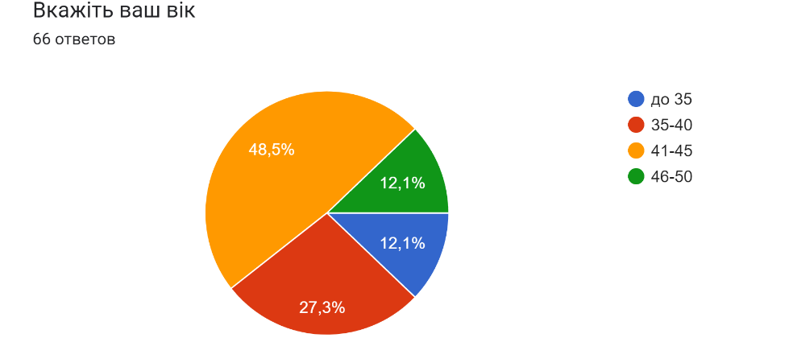
Рис. 2.1 – Віковий розподіл учасників опитування

Щодо участі чоловіків та жінок у авторському опитуванні, бачимо, що із 66 осіб 78,8% це жінки – 52 особи, а решта – лише 14 осіб, що складає 21,2% - чоловіки.
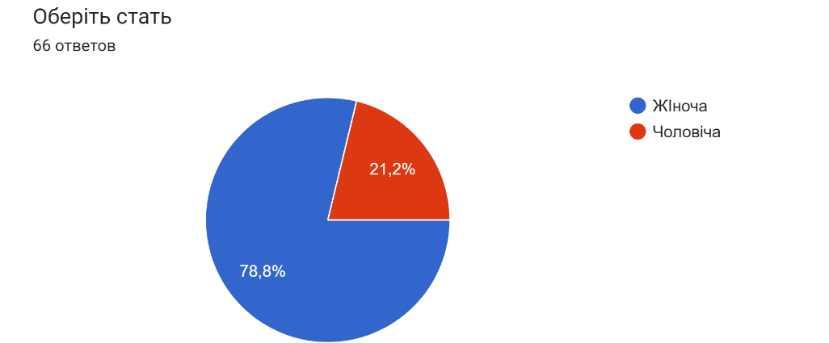
Рис. 2.2 – Розподіл учасників опитування за статтю

Аналіз вираженості психологічного вигорання у працівників сфери публічного управління, здійснимо на основі отриманих даних, початково надаючи розподіл відповідей респондентів за кожним із питань. Вважаємо це необхідним з огляду на те, що проблема психологічного вигорання є досить глибокою та потребує детального вивчення на основі результатів дослідження.
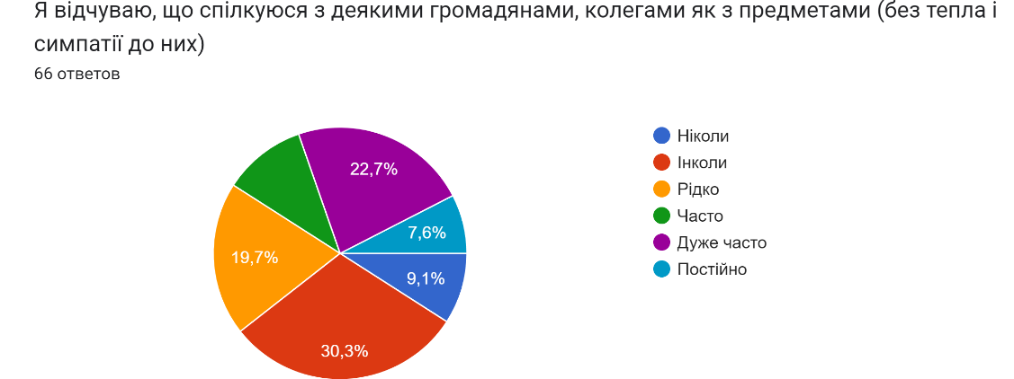
Рис. 2.3 –Відсотковий розподіл відповідей респондентів за першим питанням авторського опитувальника щодо виявлення психологічного вигорання

Відповідно до першого питання опитувальника, із відсоткового розподілу відповідей бачимо, що більшість із анкетованих незалежно від статусу громадянина, його емоційного чи психологічного стану спілкуються з усіма однаково, не розділяючи своїх відвідувачів. Проте, як показує дослідження невелика частка респондентів спостерігає за собою такий прояв. Це дозволяє стверджувати, що учасники опитування, які проходили анкетування можливо перебувають на межі психологічного вигорання через постійний тиск з боку відвідувачів, напружений графік роботи, часті конфлікті ситуації тощо.

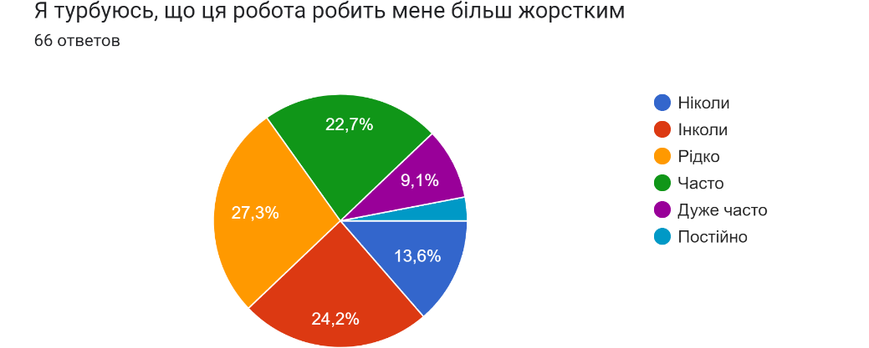
Рис. 2.4 –Відсотковий розподіл відповідей респондентів за другим питанням
авторського опитувальника щодо виявлення психологічного вигорання

Згідно із відповідями до другого питання, спостерігаємо, що як результат постійної емоційної напруги унаслідок спілкування та роботи із людьми, 13,6% анкетованих відчувають, що стають більш жорсткими у деяких робочих, а, можливо, і побутових аспектах. Задумуються над цим питанням і інші 22,7% та 9,1% опитаних, які вважають, що турбуються про власну трансформацію характеру в бік жорсткішого часто чи дуже часто.

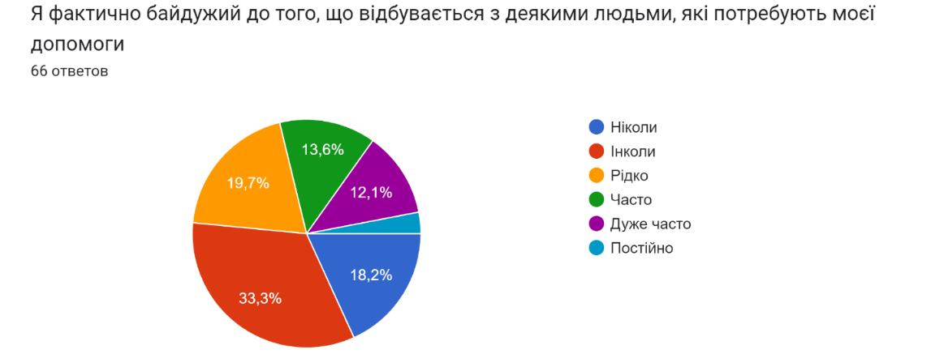
Рис. 2.5 –Відсотковий розподіл відповідей респондентів за третім питанням
авторського опитувальника щодо виявлення психологічного вигорання

За третім питанням опитувальника, передбачалась відповідь респондентів на питання, яке стосувалось їх байдужості у випадках, коли хтось потребує їх допомоги. Отримані результати розділились досить різнопланово, що ми можемо бачити із рисунка 2.5. Так, більша частина респондентів вважають, що вони залишаються небайдужими або час від часу все таки відчувають байдужість до тих людей, які можуть потребувати їх допомоги. Решта ж, більша частина учасників опитування, залишаються, на їх думку, емоційно стійкими та непохитними у питаннях, що стосуються роботи та взаємопідтримки і чітко розділяють робочі моменти та прояви доброти.
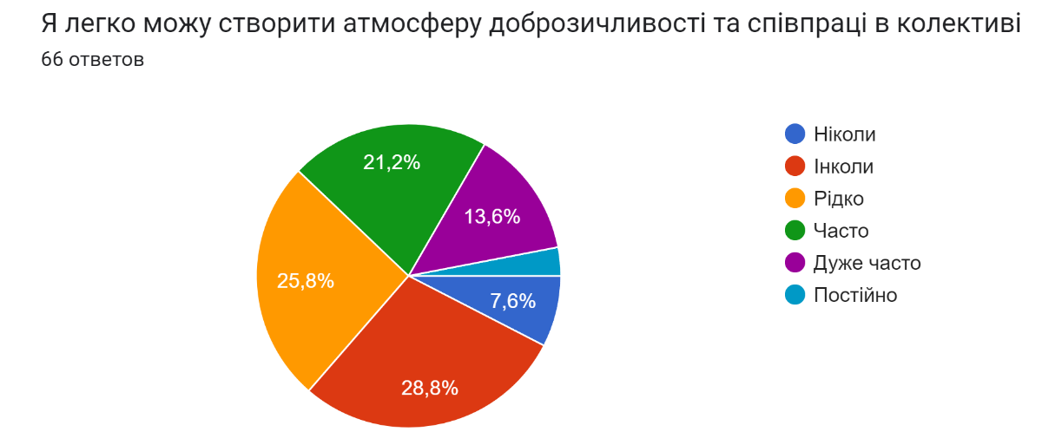
Рис. 2.6 –Відсотковий розподіл відповідей респондентів за четвертимпитанням
авторського опитувальника щодо виявлення психологічного вигорання
Щодо того чи може респондент створити атмосферу доброзичливості та співпраці у колективі, більше половини учасників опитування, які відповіли на питання «часто», «дуже часто», «постійно» – 63,6% респондентів. Менша половина вважає, що їм це вдається складніше, а для декого таке старання взагалі виявляється марним. При цьому, вважаємо, що тим анкетованим, яким легше створити сприятливий психологічний клімат, простіше працювати серед людей та із ними, у порівнянні із 36,4% респондентів, які вважають інакше.

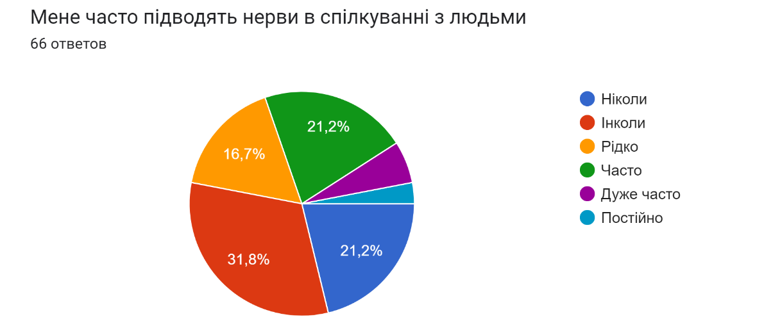
Рис. 2.7 –Відсотковий розподіл відповідей респондентів за п’ятим питанням
авторського опитувальника щодо виявлення психологічного вигорання

Як бачимо за відповідями на п’яте питання авторського опитувальника, 21,2% респондентів зазначають, що їх нерви у спілкуванні із людьми їх ніколи не підводять. На нашу думку, це означає, що ці особистості відрізняються стійкістю до напруги, яка часто виникає у фахівців професій типу «людина – людина». Інколи нервові зриви трапляються у 31,8% анкетованих, рідко – у 16,7%. Частіше із такою проблемою стикаються 21,2% учасників дослідження, решта 6 осіб вказують, що стикаються із цією проблемою дуже часто (6,1%) та постійно (3%).
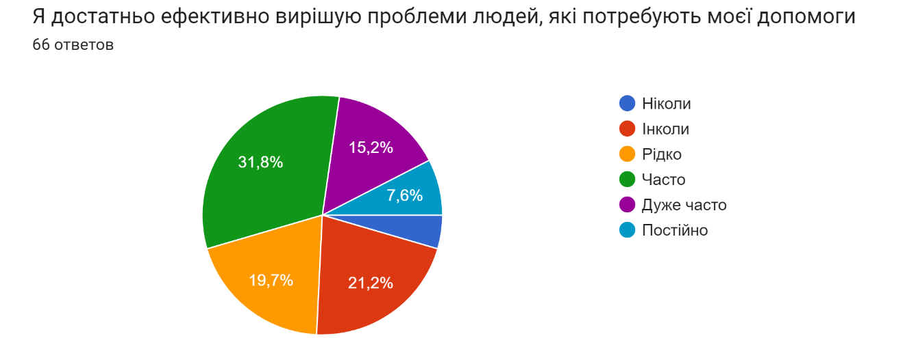
Рис. 2.8 –Відсотковий розподіл відповідей респондентів за шостим питанням
авторського опитувальника щодо виявлення психологічного вигорання

Із загального числа учасників опитування, достатньо ефективно вирішують проблеми людей, які потребують їх допомоги 3 особи (4,5%). Вважають, що роблять це дуже часто – 10 осіб (15,2%), часто – 21 особа (31,8%), рідко – 13 осіб (19,7%), інколи – 14 осіб (21,2%) та ніколи – 3 особи (4,5%).
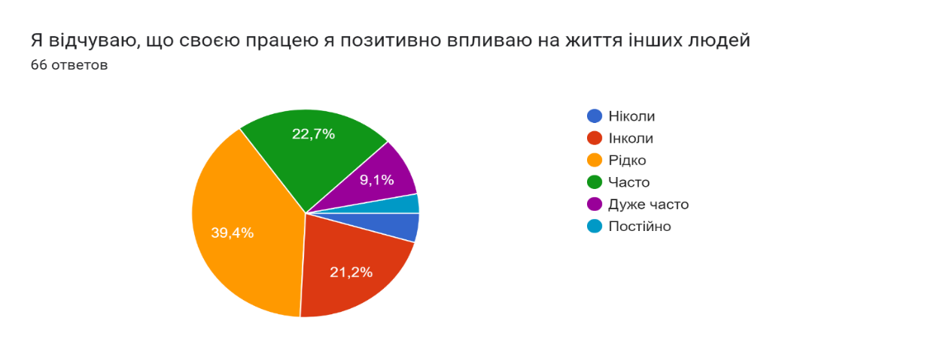
Рис. 2.9 –Відсотковий розподіл відповідей респондентів за сьомим питанням
авторського опитувальника щодо виявлення психологічного вигорання

Вважають, що своєю працею позитивно впливають на життя інших людей 22 респонденти, із розподілу відповідей на сьоме питання опитувальника це 3% тих хто відповіли «постійно», 9,1% – «дуже часто», 22,7% – «часто». Інші 26 анкетованих – 39,4% вважають, що рідко коли впливають на життя інших в позитивному аспекті, іще 14 респондентів – 21,2% вказують, що таке відчуття їх відвідує інколи, а решта 3 учасники опитування – 4,5% зазначають, що ніколи не переймались цією думкою.

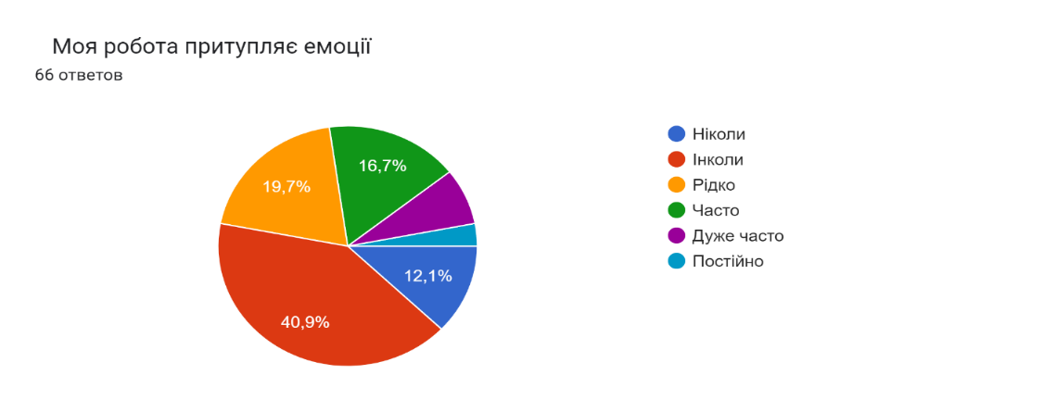
Рис. 2.10 –Відсотковий розподіл відповідей респондентів за восьмим питанням
авторського опитувальника щодо виявлення психологічного вигорання

Згідно з відповідями на восьме питання авторського опитувальника, бачимо, що для більшості учасників анкетування робота не є фактором, який часто або постійно пригнічує їх емоції – це респонденти, які відповіли на дане питання «ніколи», «інколи», «рідко» - їх 48 осіб (12,1%, 40,9%, 19,7% відповідно). Стверджують, що їх емоції притупляються під впливом робочої атмосфери 18 респондентів або ж 27,3%.

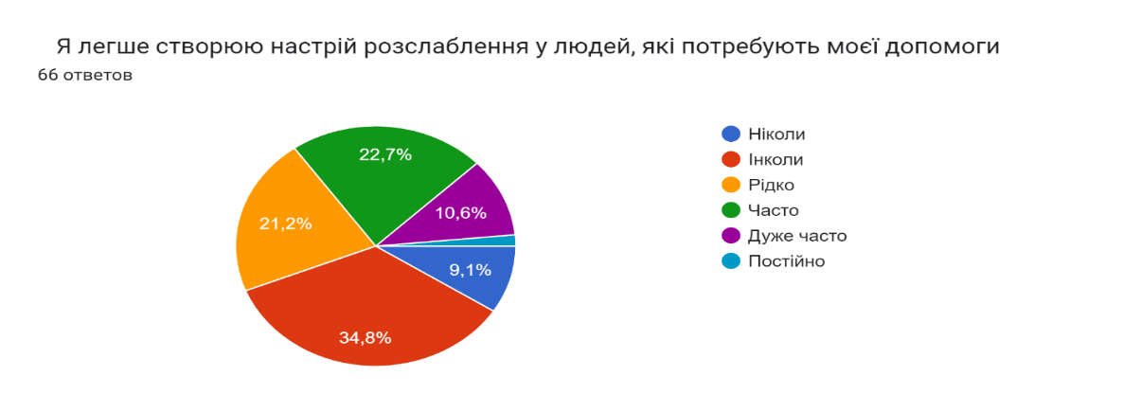
Рис. 2.11 –Відсотковий розподіл відповідей респондентів за дев’ятим питанням
авторського опитувальника щодо виявлення психологічного вигорання

Досить часто чи навіть постійно створюють настрій розслаблення у людей, які потребують допомоги 23 респонденти – 34,8% анкетованих. Із загального числа 22 учасники дослідження – 48,5% вказують, що така особливість у їх спілкуванні із людьми, що потребують їх допомоги виявляється рідко. Вважають, що не володіють таким умінням 9,1% - 6 учасників дослідження.

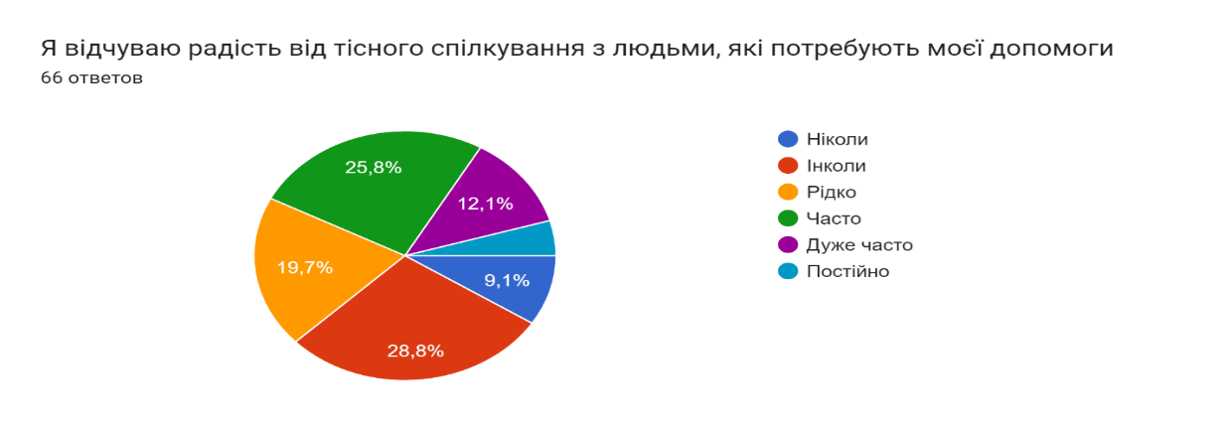
Рис. 2.12 –Відсотковий розподіл відповідей респондентів за десятимпитанням
авторського опитувальника щодо виявлення психологічного вигорання

Частий прояв відчуття приємного задоволення від роботи відчувають 45,4% - 30 респондентів, тобто ті, у кого це відчуття з’являється часто, дуже часто та щодня. Проте більший відсоток респондентів вказують, що вони лише іноді чи зрідка відчувають приємне задоволення від своєї роботи – це 34 учасники дослідження, або 51,6% анкетованих. Серед загального числа опитаних є і учасник дослідження, який зазначає, що він ніколи не відчуває радості від тісного спілкування з людьми, які потребують його допомоги.
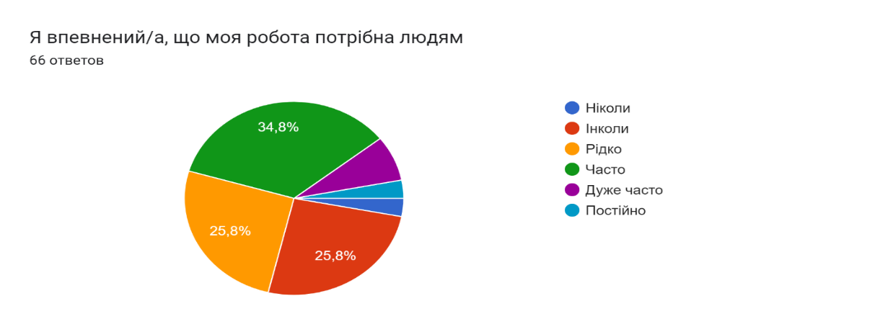
Рис. 2.13 –Відсотковий розподіл відповідей респондентів за одинадцятим
питанням авторського опитувальника щодо виявлення психологічноговигорання

Майже половина респондентів відповідає, що відчувають впевненість щодо того, що їх робота потрібна людям. Так відповідають 30 учасників анкетування, тобто 45,5% опитаних. Як бачимо, інша частина учасників онлайн-опитування схиляється до протилежної думки.
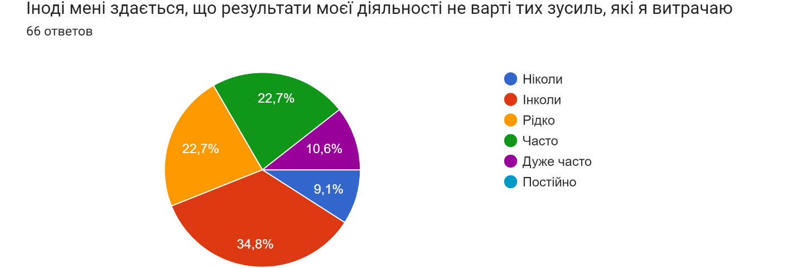
Рис. 2.14 –Відсотковий розподіл відповідей респондентів задванадцятим
питанням авторського опитувальника щодо виявлення психологічного вигорання

Думки про те, що результати діяльності не варті тих зусиль, які працівник витрачає часто або ж постійно відвідують 33,3% анкетованих – 22 особи. Як бачимо такого негативного прояву не буває у 6 осіб – 9,1%. Решта респондентів хоча б інколи задумуються над цим.
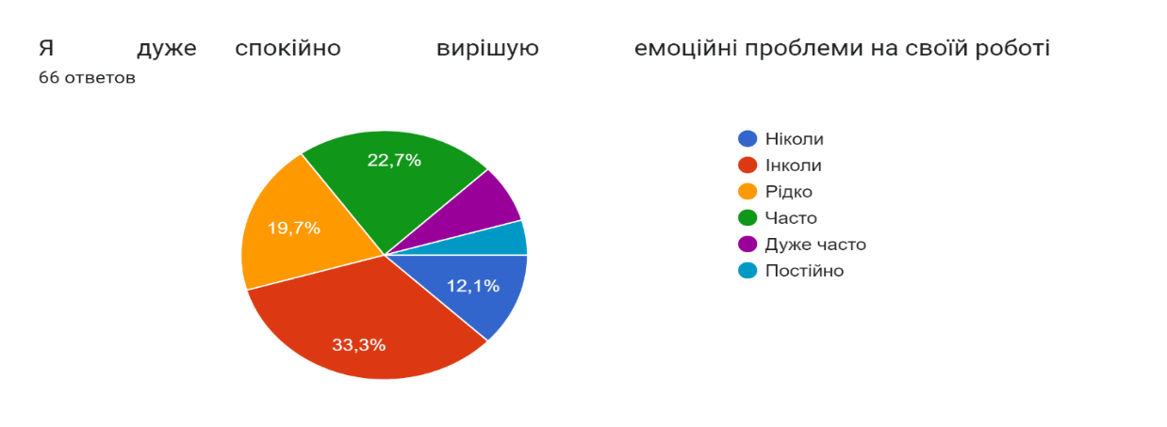
Рис. 2.15 –Відсотковий розподіл відповідей респондентів за тринадцятим
питанням авторського опитувальника щодо виявлення психологічного вигорання

Відповідаючи на питання наскільки часто учасники дослідження дужеспокійно вирішують емоційні проблеми на своїй роботі, 12,1% – 8 осіб зазначають, що справитись із цим завданням спокійно їм ніколи не вдається, 33,3% – 22 особи зазначають, що такий варіант вирішення емоційної проблеми їм інколи вдається, 19,7% – 13 осіб рідко справляються із таким завданням, решта 23 особи – 34,8% опитаних зауважують, що часто емоційні проблеми вирішують безконфліктно та просто. Що свідчить і про їх емоційну стабільність та високий рівень професіоналізму.
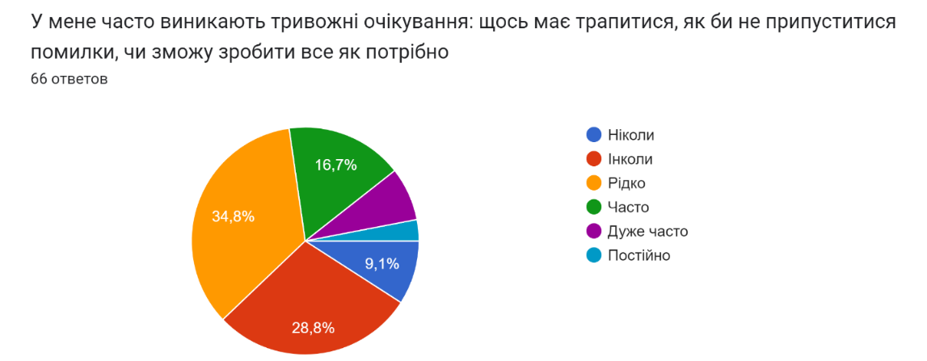
Рис. 2.16 –Відсотковий розподіл відповідей респондентів зачотирнадцятим
питанням авторського опитувальника щодо виявлення психологічного вигорання

Як можемо бачити із результатів чотирнадцятого питання анкетування, у 27,3% учасників дослідження – 18 респондентів часто або більш, ніж часто (в деяких постійно) виникають тривожні очікування стосовно того, що щось має трапитися, або як би не припуститися помилки. У 6 осіб (9,1%) надмірна тривога не спостерігається, а решта час від часу переймаються такою думкою.
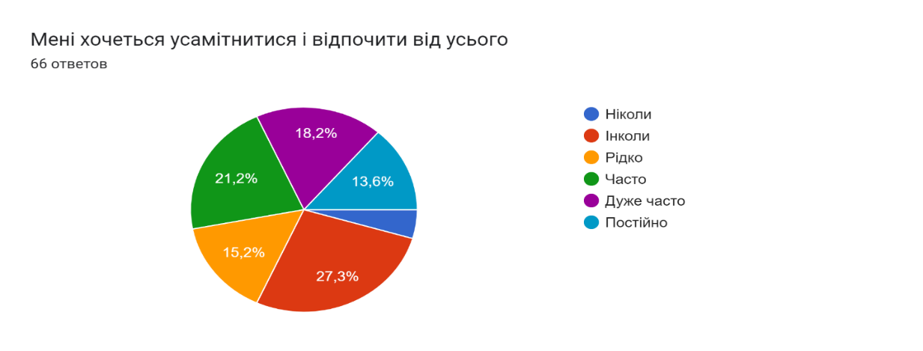
Рис. 2.17 –Відсотковий розподіл відповідей респондентів зап’ятнадцятим
питанням авторського опитувальника щодо виявлення психологічного вигорання

Аналізуючи п’ятнадцяте питання опитувальника бачимо наступний розподіл відповідей: даючи відповідь на твердження стосовно того чи хочеться учасникам опитування усамітнитися і відпочити від усього, постійно або надто часто за їх думкою це зробити хочеться 35 учасникам анкетування (53%). 28 осіб відзначають, що таке бажання у них виникає час від часу хоча і не надто часто. Решта – 3 особи (4,5%) вказують, що ніколи не хотіли усамітнитися і відпочити від усього за період роботи на своїй посаді у Вигодській селищній раді.
Відсотковий розподіл відповідей респондентів за шістнадцятим питанням авторського опитувальника (рис. 2.18) показує, що для 20 осіб – 30,3% притаманним є часте відчуття пригніченості та апатії. Проте, більша частина опитаних зазначає, що таке відчуття зустрічається в них іноді або рідко – 39 осіб (59,1%), а ще 7 респондентів – 10,6% відмічають, що ніколи не зустрічались із такими відчуттями за період роботи у сфері публічного управління.
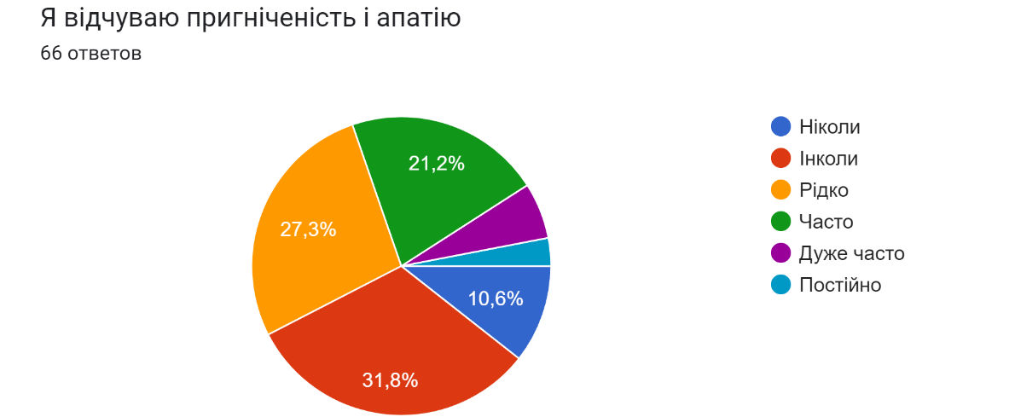
Рис. 2.18 –Відсотковий розподіл відповідей респондентів за шістнадцятим питаннямавторського опитувальника щодо виявлення психологічного вигорання

Як бачимо із відповідей на сімнадцяте питання (рис. 2.19),вкрай незадоволені своєю роботою, своїм становищем, своїм емоційним станом 15 осіб – 22,7%, які обрали відповідь «дуже часто» та «постійно». Часто переймаються такими негативними емоціями 9 осіб – 13,6%. Для 54,5% - 36 осіб, незадоволення власною роботою, становищем, емоційним станом є не такою частою проблемою. І ще 6 осіб – 9,1% ніколи не переймались подібними відчуттями.
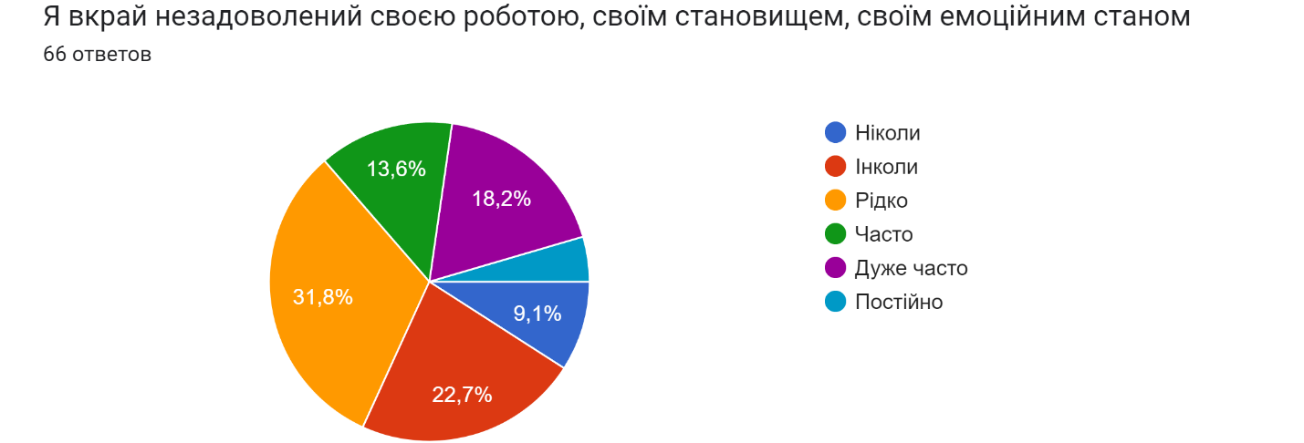
Рис. 2.19 –Відсотковий розподіл відповідей респондентів засімнадцятим питанням авторського опитувальника щодо виявлення психологічного вигорання

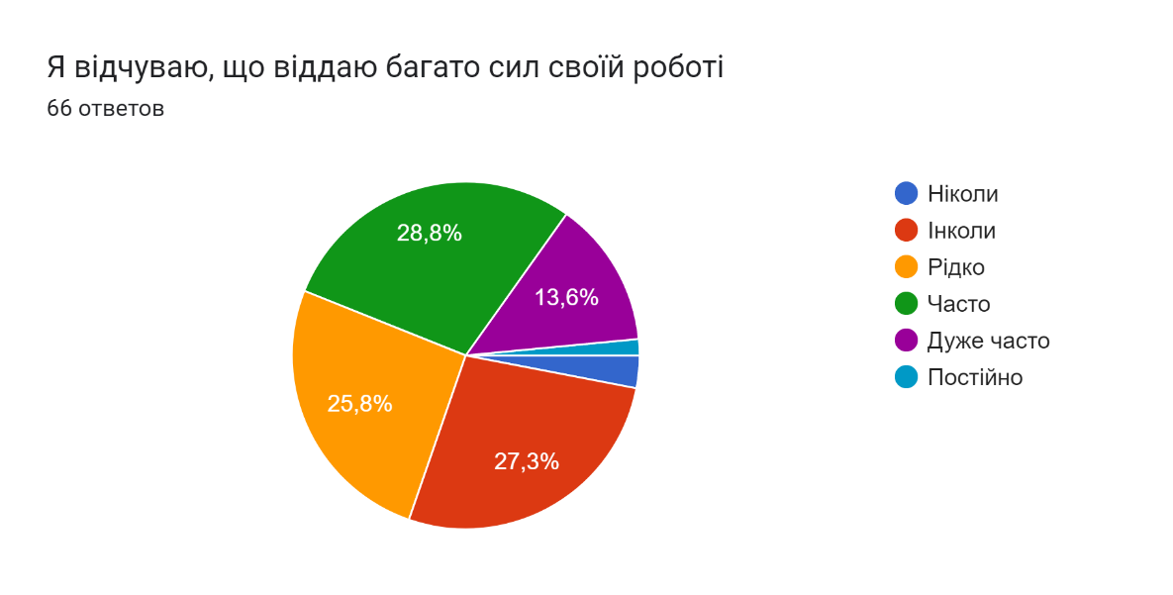
Рис. 2.20 –Відсотковий розподіл відповідей респондентів за вісімнадцятим питаннямавторського опитувальника щодо виявлення психологічного вигорання

Із зібраних на вісімнадцяте питання відповідей стає зрозумілим, що для 29 осіб – 43,9% систематично відчувають, що віддають багато сил своїй роботі. Дві особи – 3% зауважують, що ніколи не зіштовхувались із таким відчуттям. Решті – 53,1% - 35 осіб час від часу здається, що вони перепрацьовують на роботі.

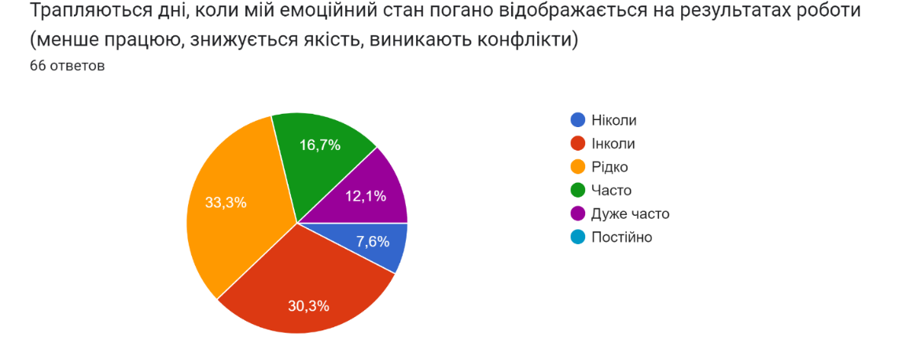
Рис. 2.21 –Відсотковий розподіл відповідей респондентів за дев’ятнадцятим
питанням авторського опитувальника щодо виявлення психологічного вигорання

Як бачимо з огляду на дев’ятнадцяте питання, 5 осіб – 7,6% зазначають, що у них ніколи не трапляються дні, у які емоційний стан погано відображається на результатах роботи (менше працюють, знижується якістьроботи, виникають конфлікти з колегами, відвідувачами). Основна частка респондентів відмічає, що така особливість їх робочої діяльності зрідка виникає – 63,6% (42 особи). Для решти 19 осіб – 28,8% притаманним є стан відчуття, що подібні ситуації їх переслідують адже трапляються доволі часто.

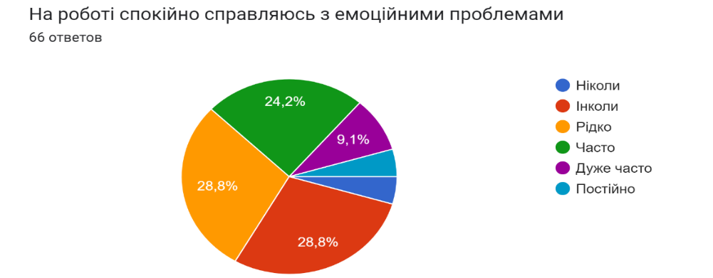
Рис. 2.22 –Відсотковий розподіл відповідей респондентів за двадцятим питаннямавторського опитувальника щодо виявлення психологічного вигорання

Відповідно до двадцятого питання бачимо, що на роботі спокійно справляюсь з емоційними проблемами легко справляється 37,8% анкетованих, тобто 25 осіб. Дещо важче оволодівати своїми емоціями або справлятись із психо-емоційними станами, які можуть виникати як результат напруженої роботи та спілкування із відвідувачами 57,6% - 38 осіб. Три особи або у відсотковому вимірі 4,5% зазначають, що їм це ніколи не вдається.

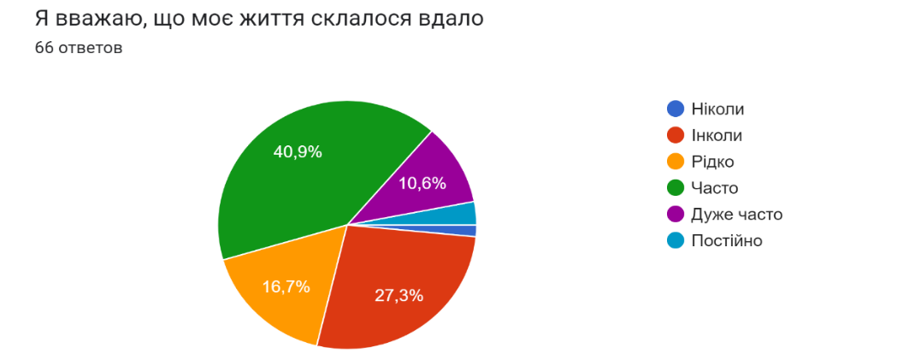
Рис. 2.23 –Відсотковий розподіл відповідей респондентів за двадцять першим
питанням авторського опитувальника щодо виявлення психологічного вигорання

Як бачимо із останнього питання авторського опитувальника, хоча б інколи але вважали, що їх життя склалося вдало 98,5% респондентів – 65 осіб. Один із учасників дослідження відзначає, що він ніколи не вважав своє життєве становище таким, що вдало та успішно склалось.
У додатку Б подаємо результати отриманих відповідей з бальною оцінкою кожної відповіді. Свій аналіз отриманих даних будуємо основі трьох компонентів, які описуємо нижче.
Під емоційним виснаженням ми розуміємо процес вичерпання емоційних, фізичних, енергетичних ресурсів професіонала, який працює з людьми. Як бачимо цей процес вдалось виявити у 30 респондентів. Проте, в кожного з них він характеризується різним рівнем прояву.
Деперсоналізація є специфічною формою соціальної дезадаптації професіонала, який працює з людьми. Цей стан виявлено у 9 респондентів, у яких спостерігається високий рівень деперсоналізації.
Низьке почуття професійної ефективності (редукція власних досягнень або ж особиста задоволеність) означає приниження власних особистих досягнень. Дане явище притаманне 12 респондентам, у 11 із них воно знаходиться на середньому рівні, а у одного – на високому.
Також відзначаємо, що у:
- 2 респондентів на однаковому рівні проявились особиста задоволеність та емоційне вигорання;
- 5 респондентів на однаковому рівні проявились деперсоналізація та особиста задоволеність;
- 7 респондентів на однаковому рівні проявились деперсоналізація та емоційне вигорання;
- 1 респондента всі три шкали проявились на однаковому рівні, що дає підставу свідчити про відсутність чітко вираженого стану.
Наводимо на рисунку 2.24 зведений аналіз за кожним із даних станів, виокремлюючи рівні їх прояву за кількісним показником у респондентів.

Рис. 2.24 –Рівні прояву емоційного виснаження, деперсоналізації, особистої задоволеності

Як бачимо з рисунка, у 15 респондентів не виявлено домінуючого впливу ні однієї зі шкал. Тому у них неможливо визначити рівень прояву емоційного виснаження, деперсоналізації, особистої задоволеності.
Згідно із рівнями прояву емоційного вигорання до низького рівня (до 16 балів) відноситься – 6 респондентів, до середнього (16-24 бали) – 24 респонденти, до високого (понад 24 бали) – не відноситься жодний з респондентів.
Фахівці із емоційним вигоранням, яке є першопричиною виникнення психологічного вигорання, можуть мати проблеми зі сном, спостерігати за собою втому від самої думки про роботу чи спілкування із відвідувачами, але ще знаходити ресурси для подолання таких проблем.
За рівнями прояву деперсоналізації: низький рівень (до 5 балів) – 0 респондентів, середній рівень (6-10 балів) – 0 респонденти, високий рівень (11-30 балів) – 9 респондентів.
Фахівці із деперсоналізацією, яка є однією із складових, що слугують першопричинами виникнення психологічного вигорання, можуть спостерігати за собою віддалення від друзів, колег, клієнтів, небажання спілкуватися. Часто відчувати роздратованість і нетерпимість до оточуючих людей. Все частіше відчувати байдужість до того, що відбувається навколо, що говорять колеги та відвідувачі. Поступово втрачати здатність співпереживати, при цьому все частішими стають прояви цинізму та негативу.
Згідно із рівнями особистої задоволеності: низький рівень (0-10 балів) – 0 респондентів, середній рівень (11-20 балів) – 11 респондентів, високий рівень (21-30 балів) – 1 респондент.
Як бачимо, для більшості опитаних характерний середній вияв низького почуття професійної ефективності, що є поширеним станом серед фахівців сфери публічного управління та здатний призвести до більш гострого – професійного вигорання. Такі особистості можуть відчувати незадоволеність собою як професіоналом, все частіше сумніватися в своїй компетентності та своїх справжніх здібностях. Часто оцінювати себе негативно і потім відчувати себе неуспішною людиною.
Окрім цього, з даних компонентів виводимо середнє значення вигорання, деперсоналізації та низького почуття професійної ефективності в контексті особистої задоволеності діяльністю у фахівців установи, яка слугувала базою дослідження та зображуємо на рис. 2.25.

Рис. 2.25 –Середній показник психологічних станів у фахівців сфери управління (за рівнем прояву)

Як можемо бачити з отриманих результатів дослідження, середній показник свідчить про те, що у фахівців бази дослідження, які приймали участь в опитуванні простежується середній рівень емоційного виснаження та деперсоналізації та високий рівень особистої задоволеності власними досягненнями.
Такі результати, на нашу думку, сформувались і як результат впливу воєнного стану, війни в Україні. Війни, безумовно, змінюють психологічне здоров’я населення, яке безпосередньо зазнає біди від них. У 2019 році ВООЗ провела огляд досліджень на цю тему. Результат показав, що у країнах, які пережили конфлікти протягом останніх 10 років, більше ніж кожна п’ята людина (22,1%) страждає від депресії, тривоги, посттравматичного стресового розладу, біполярного розладу або шизофренії. Ці розлади є помірними або важкими майже у кожної десятої людини (9,1%). Зважаючи на це, ми бачимо, що емоційна напруга та постійний стрес, який сьогодні переживає більшість українців під час повітряних тривог та інших сигналів про небезпеку, що наближається стає фактором для запуску механізму розвитку психологічного вигорання. Цей синдром впиває і на емоційний стан людини, і на професійну діяльність публічного управлінця, оскільки у стресовому стані людині важко сконцентруватись на робочих питаннях, вона постійно думає про свою безпеку, хвилюється за своє життя та рідних, близьких. Тому, на мою думку, у результаті емпіричного дослідження проявився описаний нами за рівнями прояву показник психологічних станів у фахівців сфери управління.
За підсумками здійсненого емпіричного дослідження нами досліджено та описано рівні прояву емоційного виснаження, деперсоналізації, особистої задоволеності, визначено середній показник психологічних станів у фахівців сфери управління (за рівнем прояву) на підставі здійсненої бальної оцінки відповідей респондентів до питань авторського опитувальника. На підставі здійсненого дослідження, можна констатувати, що для більшості із працівників Вигодської селищної ради Калуського району Івано-Франківської області характерним є стан психологічного вигорання, який характеризується середнім рівнем. Проте, враховуючи цей перехідний стан феномену вигорання, зважаємо на те, що доцільним було б вивчити детальніше проблематику та перспективи подолання психологічного вигорання в діяльності публічного управлінця.

РОЗДІЛ 3

ПЕРСПЕКТИВИ ПОДОЛАННЯ ПСИХОЛОГІЧНОГО ВИГОРАННЯ В ДІЯЛЬНОСТІ ПУБЛІЧНОГО УПРАВЛІНЦЯ

3.1 Шляхи попередження професійного вигорання в діяльності публічного управлінця
Професійна діяльність працівників у галузі публічного управління несе потенційну небезпеку розвитку психологічного вигорання. Наслідки вигорання можуть проявлятися як в психосоматичних розладах, так і в когнітивних, емоційних, мотиваційних і коректних змінах особистості. І те, і інше має безпосереднє значення для соціального і психосоматичного здоров’я публічного управлінця. Тому питання профілактики згаданої проблеми психологічного вигорання особливо актуальне, щоб не допустити його негативного впливу ні на самих носіїв, ні на навколишнє середовище. Своєчасне запобігання та подолання цього явища сприятиме успішній професійній кар’єрі та професійному довголіттю категорії фахівців, яку ми піддаємо дослідженню.
Стан нормального психічного здоров’я має на увазі під собою наявність душевного спокою і рівноваги, здатність до адаптації і подолання складних кризових ситуацій, володіння собою.
Великий вплив мають такі внутрішні якості як здатність до самоконтролю і адекватної самооцінки, висока стресостійкість, хороший фізичний стан, навик перемикання і управління своїми емоціями, самонавіювання. Також окремо варто відзначити здатність до самовладання. У психології цю якість позначено як показник соціально-емоційної зрілості людини. Взагалі самовладання являє собою не стільки властивість особистості, скільки здатність керувати своєю поведінкою в екстремальних або складних життєвих ситуаціях. Це особливо актуально сьогодні – під час життя в умовах воєнного стану, повітряних тривог, ракетних небезпек, що сприяє виникненню постійного стресу.
Варто відзначити, що на кар’єру і процеси, пов’язані з професійним розвитком впливають і зовнішні фактори, в т.ч. професійне або робоче середовище. У цьому аспекті необхідно розуміти, що зазначене середовище може мати неоднозначне, як позитивне, так і негативне значення за впливом на професійний і кар’єрний ріст.
Оскільки психологічне вигорання є вкрай шкідливим станом, який негативно впливає на всі сфери життя людини – це явище вимагає своєчасної діагностики, індивідуальної та групової роботи. Важливо запобігти появі основних симптомів вигорання і розвинути навички ефективного подолання професійних та емоційних стресів. Тому для запобігання як психологічного, так і професійного вигорання доцільно організувати спеціальні програми та тренінги з психологічної розрядки та навчання технікам і методикам, які знижують ризик виникнення проблеми психологічного вигорання в діяльності публічного управлінця.
Як нам уже вдалось зрозуміти з результатів проведеного дослідження, для фахівців більшості напрямків діяльності найважливішими «необхідними властивостями» є хороше психофізичне здоров’я, сприятливий психологічний клімат в колективі, емоційна стабільність, компетентність у роботі. Саме компетентність поряд з умінням швидко і якісно вирішувати проблеми клієнта є ключем до психологічного та професійного самозбереження.
У зв’язку з високою ймовірністю розвитку синдрому вигорання у представників сфери публічного управління актуальним постає питання про психопрофілактичні заходи щодо попередження та подолання проблеми психологічного вигорання. Виділяють два основні напрямки профілактичної та реабілітаційної роботи, які будують на певних заходах (рис. 3.1).

Рис. 3.1 – Напрямки профілактичної та реабілітаційної роботи щодо попередження професійного вигорання у фахівців сфери публічного управління

Для попередження та допомоги публічним управлінцям у подоланні психологічного вигорання рекомендується:
- навчання прийомам релаксації та саморегуляції психічних станів;
- оптимізація режиму роботи і відпочинку;
- організація робочих пауз для емоційного розвантаження;
- прищеплювання навичок конструктивних (успішних) моделей доцільної поведінки.
Також попередженню психологічного вигорання працівника сфери публічного управлінця сприяє виконання низки рекомендацій (рис.3.2).

Рис. 3.2 – Рекомендації щодо попередження психологічного вигорання

Таким чином, для того, щоб уникнути вигорання необхідно періодично проводити оцінку свого життя. Поточний стан речей може не завжди відповідати очікуванням або бажанням і якщо така ситуація присутня це явний сигнал для того, щоб зупинитися і подивитися, що можна зробити або змінити на краще.
Крім перерахованих методів запобігання вигорання існують більш конкретні рекомендації, це:
- впровадження елементів, призначених в розумній мірі щоб урізноманітнити стандартний робочий процес;
- гнучкість світогляду і здатність бути відкритим для нового досвіду і знань;
- дружба близьких друзів (бажано інших професій);
- здатність до адекватного абстрагування і зваженого прийняття рішень перед взяттям на себе будь-яких зобов’язань (наприклад, не слід брати на себе більшу відповідальність за клієнта, ніж він сам);
- здатність до адекватної самооцінки без орієнтиру виключно на повагу оточуючих людей;
- здатність зупинятися і аналізувати власне життя і отримані результати, вміння радіти досягнутим успіхам;
- зустрічі з новими людьми і взаємний обмін досвідом;
- наявність хобі, яке доставляє радість і здатне грати роль противаги основній роботі;
- періодичне виконання спільної роботи з колегами, які мають значні відмінності професійного та особистісного характеру;
- прагнення до бажаного, без надії стати переможцем у всіх випадках, а також вміння програвати без самознищення і агресії;
- прийняття участі в роботі професійної групи, що передбачає можливість обговорювати існуючі особисті проблеми, пов’язані з Консультативною діяльністю;
- розвиток великого кола інтересів, не пов’язаних з робочою діяльністю;
- створення та підтримка гарної фізичної форми та здоров’я;
- створення хорошого рівня соціального життя, здатного задовольняти основні потреби;
- читання класичної та іншої різної літератури, що виходить за рамки професійних інтересів.
Емоційно напружена робота працівників сфери публічного управління супроводжується надмірною витратою психічної енергії, що призводить до психосоматичної втоми і емоційного виснаження. В результаті виникають занепокоєння, роздратування, гнів, зниження самооцінки на тлі прискореного серцебиття, задишки, шлунково-кишкових розладів, головного болю, негативного тиску, порушення сну; як правило, виникають сімейні проблеми. Як бачимо, синдром має досить серйозні наслідки для психофізичного здоров’я фахівця, для його професійної діяльності і навіть для особистого життя. Знання особливостей виникнення і прояву психологічного вигорання, а також його профілактики може допомогти фахівцеві сфери публічного управління запобігти його виникненню, прийнявши необхідні заходи.
У дослідженнях, присвячених психологічному, емоційному, професійному самозбереженню і які спираються на гуманістичний підхід в психології, більшість дослідників, зокрема і Л. Лепіхова, виходять з теорії самоактуалізації і самореалізації особистості А. Маслоу, згідно з якою існують наступні прийоми, зокрема, професійного самозбереження:
- активна життєва позиція, що поширюється і на професійну сферу;
- вироблення комплексу заходів для протидії професійному старінню;
- лабільні установки і готовність до періодичної самозміни;
- освоєння і використання персоніфікованої системи адекватних методів подолання негативного стану і стресу;
- подолання дезінтегрованої свідомості (тобто витіснення так званих «мотивів помилкової самоактуалізації», які породжують нездійсненні цілі і мрії на шкоду стабільній цілісності людини);
- реалізація наміченого професійного плану (сценарію професійного життя);
- усвідомлення своєї індивідуальності і її використання в професійному житті.
Розглядаючи зазначений комплекс заходів необхідно відзначити, що особливої уваги заслуговує методика реалізації наміченого професійного плану. Даний план являє собою значимий регулятор професіоналізації фахівця. Саме через нього відбувається узагальнення перспектив і цілей професійної діяльності, Аналіз основних етапів і засобів для їх досягнення, а також можливість побачити ймовірні перешкоди в професійній сфері і способи їх подолання.
Існування ясних і усвідомлених життєвих перспектив надає людині оптимістичний настрій, створює інтерес і позитивне бачення майбутнього, народжує інтерес до творчої діяльності. У роботі спрямованої на створення соціально і особистісно значущих стратегій професійної діяльності важливе місце займає використання біографічного методу, який спонукає людину до проведення аналізу свого життєвого шляху, формування цілей на майбутнє і коригування поточної життєвої програми.
Відповідно до думки дослідника Кондо спеціалізована допомога при вигоранні може бути надана за допомогою двох основних методик, це безпосередньо робота з особами, які вже схильні до вигорання і мають відповідну симптоматику і пом’якшення впливу фактора організаційного характеру. Крім цього позитивний вплив в боротьбі з виникненням вигорання має модель поведінки самого працівника, яка полягає в дотриманні норм психогігієни.
Психогігієна – це заходи по зміцненню і підтримці психічного здоров’я, адекватної поведінки в нормальних і стресових ситуаціях, вмінню управляти проявами своїх емоцій і почуттів. Психічне здоров’я передбачає стан повної душевної рівноваги, здатність володіти собою, здатність швидко адаптуватися і долати складні ситуації, за короткий час відновити душевну рівновагу і гармонію. Запобігання психічних реакцій фахівця сфери публічного управління в процесі професійного спілкування є серйозним завданням психогігієни. Психогігієна фахівця забезпечується його терпимістю до синдрому «вигорання».
Вивчивши основні підходи до профілактики вигорання необхідно відзначити, що психогігієна фахівця сфери публічного управління досягається за рахунок його толерантності до синдрому вигорання. Говорячи про особистісні якості останнього, необхідно щоб він був емоційно стійкий і міг переносити психічні перевантаження. У зв’язку з цим перед органами, які контролюють діяльність сфери публічного управління, що займаються підготовкою і перепідготовкою фахівців цієї сфери, стоїть завдання збереження здоров’я таких спеціалістів, включаючи вироблення комплексу заходів спрямованих на попередження і психологічного, і професійноговигорання, а також проведення консультативної діяльності з питань психологічних та професійних ризиків у зазначеній сфері. Ми вважаємо, що проведення психологічних тренінгів та підвищення загального рівня психологічної культури працівників сфери публічного управління взагалі відіграє важливу роль у профілактиці синдрому вигорання.
Фахівець повинен володіти емоційною стабільністю, бути готовим до психологічних перевантажень, уникати можливих відхилень у своїх власних оцінках і діях. Для профілактики цього синдрому важливі такі психоаналітичні якості, як самоконтроль, самооцінка, а також стресостійкі якості, фізична підготовка, самонавіювання, здатність перемикатися і управляти своїми емоціями. Надзвичайно важливим для публічного управлінця є здатність до самовладання, яка в психології вважається показником соціальної та емоційної зрілості людини.
Слід підкреслити, що самовладання – це не стільки якість особистості, скільки процес управління її поведінкою в екстремальній ситуації. У зв’язку з тим, що фахівцеві публічного управління часто доводиться бувати в таких ситуаціях, йому спеціально необхідно розвивати навички самоконтролю.
Психологічний дискомфорт, конфлікти і емоційна напруженість негативно впливають на психіку. Ключем до запобігання таких ситуацій є поліпшення культури спілкування, взаємодопомоги та розуміння, доброзичливості, самоосвіти та контролю.
Тому найважливішим завданням з попередження професійного вигорання є підтримка здоров’я фахівців сфери публічного управління, профілактика їх професійних захворювань, консультування з питань професійних ризиків у роботі.
Важливо підвищувати психологічну культуру спеціалістів та проводити з ними психологічні тренінги та консультації. Такі працівники повинні добре уявляти свої професійні можливості та обмеження та постійно враховувати свій психофізіологічний та трудовий потенціал. У будь-якому випадку доцільно починати розвиток особистості на ранніх етапах професійного навчання.
Методами, які при цьому використовуються, можуть бути фізичні вправи, раціоналізація завдань в розмовах або лекціях, консультування психолога, психотренованість, соціально-психологічна підготовка, ділові ігри, застосування довгострокових психологічних і педагогічних рекомендацій.
На практиці індивідуальні, групові та колективні системи можуть використовуватися для підтримки і зміцнення здоров’я. Наприклад:
- психологічні прийоми самооборони в ситуаціях «негативного спілкування»;
- приміщення і методи релаксації, психологічної розрядки;
- індивідуальна і групова психотерапія;
- регулярні медичні огляди та медична допомога;
- надання путівок за розумними цінами в санаторії, будинки відпочинку, пансіонати;
- заняття фізкультурою та інше.
Компетентність фахівця, вміння швидко і ефективно вирішувати проблеми клієнта є фактором професійного збереження. Тому важливо вдосконалювати свої навички і кваліфікацію шляхом самоосвіти під час практичної діяльності, запозичення досвіду у співробітників, різних форм короткострокового навчання – курсів, семінарів, разових програм та інших. У зв’язку з цим необхідно вивчити особливості діяльності фахівця сфери публічного управління, особистісно-професійні функції і фактори, що обумовлюють розвиток синдрому «вигорання» та інших ризиків, пов’язаних з його професійною діяльністю, для цілеспрямованого формування осмисленої якості кожної діяльності, але при необхідності одночасно проведеної психологічної роботи щодо запобігання професійного стресу.
Управління стресом у професійній діяльності публічних управлінців і профілактика професійного вигорання може бути тільки тоді ефективною і успішною, коли вона будується на системному підході, що передбачає комплекс дій.
У боротьбі з негативними проявами стресу відзначаємо такі засоби, які використовуються найчастіше:
1) прагнення максимально знизити стресогенність зовнішніх ситуацій на робочому місці і в повсякденному житті;
2) лікування вже виниклих захворювань, викликаних тривалим переживанням стресу;
3) власне психологічна допомога, що дозволяє публічному управлінцеві підвищити свою стійкість до стресу. Цей напрямок носить назву «управління стресом» (стрес-менеджмент). За своїм змістом в ньому виділяються два основних класи завдань: профілактика стресу і його корекція. Підходи до вирішення цих завдань доповнюють один одного, разом з тим кожна з них має свою специфіку.
Профілактика стресу орієнтована, перш за все, на усунення потенційних джерел стресу, як у зовнішньому середовищі, так і всередині людини. У зв’язку з цим важливо оволодіти методами, що дозволяють правильно аналізувати життєві ситуації, давати їм адекватні, реалістичні оцінки і розширювати свій поведінковий репертуар. Велике значення має навчання навичкам психологічної саморегуляції, заснованим на впорядкованому використанні різних психотехнічних прийомів. При комплексному і, головне, грамотному застосуванні вони дозволяють підвищити загальний рівень працездатності людини і ефективно відновити витрачені ресурси в ситуаціях підвищеної напруги. Використання психопрофілактичних методів за рахунок формування нових і більш досконалих копінг-стратегій істотно підвищує загальну стійкість людини до стресу.
Психологічна корекція стресу в значній мірі пов’язана з виправленням вже існуючого дисбалансу. Вона включає спеціалізовані програми вирішення кризових ситуацій, «руйнування» негативних поведінкових стереотипів, відновлення деформованих особистісних якостей та інші. На практиці це означає глибинну опрацювання індивідуальних і групових проблем, неможливу без проведення спеціальних тренінгів і психотерапевтичних консультацій. Для посилення корекційного ефекту використовуються різноманітні додаткові засоби (загальнооздоровчі заходи, рефлексотерапія, сугестивні впливу та інше), які вписуються в єдиний комплекс відновлювальних процедур.
На нашу думку особливу увагу варто звернути на такий захід профілактичного характеру, спрямований проти деформацій особистості, як творчий момент в роботі, що включає зокрема розширення комунікативної сфери шляхом утворення та підтримання нових контактів, а також розширення варіативності кола професійних завдань. У період професійного навчання важливо створювати для фахівця можливість виходу за рамки поточних професійних завдань і прояву власного творчого підходу. Ми переконані, що в такому випадку важливо зауважити про наявність професійних деформацій, яка негативно позначається не тільки на професійній сфері, а й на інших областях життєдіяльності, значно знижуючи показники їх ефективності.
Виходячи з цього формулюємо та наводимо нижче головні засоби захисту від деформацій, які на нашу думку обов’язково мають включати в себе:
а) зростання рівня персональної усвідомленості. Це здійснюється через збільшення інформації про власну особистість і визначення кола професійних проблем, які стоять перед нею;
б) перегляд власної особистості і професійного статусу – через оцінку того, що людина думає про себе і свою професію по відношенню до даної проблемної ситуації;
в) трансформацію когнітивних компонентів комунікативних установок – через інформаційно-мотиваційне осмислення значущості (комунікацій в системі підвищення кваліфікації та перепідготовки кадрів);
г) самосвободу від когнітивних стереотипів – через презентацію сенсу комунікативної активності;
д) освоєння нових навичок комунікативної дії в ролі публічного управлінця як учня через спеціальний комунікативно-ігровий тренінг.
Необхідність проведення роботи даного напрямку не залишає сумнівів тому безпосередньо пов’язана з роллю особистості в професійній діяльності. Ми вважаємо, що особливої уваги заслуговують молоді співробітники, тому що саме у останніх дуже часто є невідповідність між рівнем професійних здібностей і ще не сформованими особистісними якостями, які мають принципове значення для роботи типу «людина-людина».
У зв’язку з тим, що формування особистості являє собою розтягнутий в часі процес, в період як початкового, так і професійного навчання при постановці професійних завдань і створенні навчального процесу необхідно по можливості враховувати особистісні особливості фахівця.
Так ми вважаємо, що для осіб зі слабкою нервовою системою, підвищеною тривожність і схильністю до заниження самооцінки для їх ефективного навчання рекомендується дотримуватися ряду наступних правил:
- робити укорочені завдання, вставляти перерви в робочий процес;
- робочий процес повинен бути побудований з урахуванням градації, від простого до більш складного, із закріпленням досягнутого успіху;
- необхідна наявність оперативного зворотного зв’язку по кожному пройденому завданню, при цьому той хто навчається повинен бути проінформований про результати виконання роботи;
- максимальна визначеність зовнішніх оцінок з акцентом на позитивні сторони результату;
- розбиття великих завдань на дрібні підзавдання з покроковим поясненням;
- зниження рівня робочої напруги шляхом уникнення критики і осуду, однак, надмірного позитивного емоційного підкріплення діяльності також бути не повинно;
- уникнення ситуації змагання, краще змагання з самим собою за принципом «сьогодні краще, ніж вчора»;
- організація робочого процесу так, щоб фахівець міг періодично домагатися успіху. Наявність даного пункту істотно піднімає самооцінку, що позитивно позначається на всьому процесі;
- уникнення роботи в групах осіб, істотно перевершують людину за здібностями і професійному рівню;
- створення особистісної установки, спрямованої не тільки на досягнення конкретних результатів, але і на сам процес роботи;
- періодичне речення завдань підкреслено гіпотетичного характеру, в яких немає невірних рішень.
Для тих людей, у яких навпаки присутня міцна нервова система, знижений рівень тривожності, а самооцінка перебуває на рівні адекватно високої необхідні зовсім інші умови діяльності.
Методика, при якій враховуються індивідуальні особливості фахівця, дозволяє виробити індивідуальний стиль роботи, а також оптимізувати процес навчальної та професійної діяльності. Однак такий облік можливий далеко не завжди і як окремий інструмент не призводить до максимальної ефективності. Саме тому слід приділяти увагу формуванню значущих для професійної діяльності властивостей особистості, а в разі необхідності додатково проводити психологічну корекцію. Ми вважаємо, що саме ці два процеси в більшості випадків тісно пов’язані. Однак ідеальним є випадок, коли можна обійтися без попередньої корекції. Для того щоб досягти цього необхідно якомога раніше почати цілеспрямовано формувати особистість, розвиваючи потрібні для професійної діяльності якості. Однак даний процес не є єдиною складовою, необхідною для гармонійного розвитку цілісної особистості фахівця сфери публічного управління.
Зазначений процес не повинен обмежуватися рамками роботи. У цьому аспекті важливу роль відіграє наявність можливості для творчого самовираження. Так як основним способом буття особистості є зростання і розвиток, то в сфері професійної діяльності перед фахівцем повинні періодично ставитися нові завдання і горизонти. Тому ми вважаємо, що зупинка в розвитку на будь-якому рівні професіоналізму без подальшого руху вперед навіть при високій ефективності «консервує» особистість. Таким чином, зникає найважливіший стимул розвитку, а саме протиріччя між високою інтегральною оцінкою себе як професіонала і нижчою оцінкою виконання окремих професійних завдань. При наявності такої ситуації фахівець найчастіше виявляється на шляху поступової професійної деградації.
Слід зазначити, що на розвиток людини впливає не тільки зовнішній світ. В цьому плані важлива роль відводиться тенденціям саморозвитку, коли якості людини складаються виходячи з потреб самої особистості, які спрямовані на досягнення конкретного рівня самореалізації. Тут особливо значущим є визнання особистісного своєрідності кожної людини і його права на самостійний пошук свого професійного призначення.
В даний час увагу фахівців звернено на нові технології попередження та подолання професійного стресу. Ряд з них спрямований на адекватне інформування представників комунікативних професій про ранні ознаки вигорання і фактори ризику. Найбільш ефективними в цьому плані є групові форми роботи, такі як спеціальні заняття в групах професійного та особистісного зростання і групах підвищення комунікативної компетентності. Людина здатна переносити значний стрес без підвищеного ризику розвитку психічних або соматичних захворювань, якщо вона отримує адекватну підтримку соціального характеру.
Для попередження або зменшення ознак синдрому професійного вигорання громадському лідеру важливо створити гармонійну систему взаємовідносин як ситуації соціального розвитку, яка повністю відповідає завданням відповідного етапу розвитку і тим самим забезпечує підтримку психічного здоров'я кожного, хто бере участь у виробничому процесі.
Вважаємо, що соціальна та професійна підтримка, надійні друзі та розуміння з боку рідних також значно знижують ризик вигорання. Загалом, зниження ризику вигорання можна досягти за допомогою різних форм соціальної підтримки.Розробка превентивних стратегій підтримки співробітників є значущим і перспективним напрямком, який дозволить зберегти кадровий потенціал організації.
Ми вважаємо, що до основних особистісних характеристик, які перешкоджають виникненню вигорання, відносяться:
- висока активність;
- уміння підтримувати свою поведінку в руслі, що зменшує вплив стресу в т. ч. здатність відстояти свої інтереси і в разі необхідності попросити про допомогу;
- наявність оптимізму і почуття гумору;
- позитивне мислення;
- усвідомленість (прагнення рефлексувати події, що відбуваються з людиною, власну поведінку і стиль мислення);
- гнучке мислення і здатність у творчості;
- любов до себе і адекватно висока самооцінка.
На підставі проведеного дослідження я формуємо модель попередження професійного вигорання у діяльності публічного управлінця, згідно з якою профілактика вигорання складається з трьох основних напрямків роботи, це:
- Організація діяльності.
Темп зростання «вигорання» серед співробітників можна значно знизити, якщо адміністрацією будуть вжиті заходи щодо створення можливостей для професійного розвитку, створення доброзичливої атмосфери в колективі та підвищення особистої та групової мотивації співробітників. Чіткий розподіл завдань і продумані робочі інструкції також позитивно впливають на організацію роботи.У зв’язку з цим необхідно зауважити, що організація здорового клімату у взаєминах співробітників організації не просто важливий, а необхідний крок, який повинен бути зроблений в обов’язковому порядку.
Вважаємо, що основні прийоми тайм-менеджменту також повинні бути включені в освітні програми, співробітники повинні бути познайомлені з техніками, які зміцнюють особисту впевненість, і повинна бути надана базова інформація про методи і прийоми релаксації та зниження стресу.
Для профілактики і контролю професійного вигорання адміністрації селищної ради необхідно застосовувати новітні досягнення в області управління стресом. Необхідно створити систему антистресової мотивації, що дозволяє мінімізувати вплив стресу на співробітників.
При цьому необхідно на ранніх стадіях виявити фактори вигорання і вжити таких заходів: створити сприятливий робочий клімат, використовувати гнучку систему стимулювання і підтримки інтересу до роботи, урізноманітнити умови праці та відпочинку співробітників. Така система не повинна бути постійною, інакше її ефективність знизиться. Вона повинна періодично оновлюватися і доповнюватися новими елементами, щоб стимулювати бажання співробітників розвиватися і просуватися. Завдання управління стресом полягає в тому, щоб виробити конструктивне ставлення до стресових ситуацій. Щоб усунути вигорання, необхідно проводити профілактику стресу, що виникає в результаті гіпертонії, а також нудьги, апатії і втоми. Все це визначає необхідність постійної командної роботи з формування установок і цінностей, спрямованих на пропаганду здорового способу життя і трудової діяльності .
Велике значення в профілактиці професійного вигорання має організація роботи і часу. У цій сфері необхідно враховувати питання створення сприятливих умов протягом робочого дня, в тому числі таких як: рівень забезпеченості різноманітними довідковими матеріалами, посібниками та журналами, які необхідні для роботи, технічне оснащення. Приміщення, в яких проводяться роботи, також повинні відповідати певним правилам, які можуть позитивно позначитися на ефективності роботи. До цих правил входять норми санітарно-гігієнічних вимог до освітлення приміщень, температури, вимоги кімнатних меблів тощо. Велике значення має також наявність комфортних умов, необхідних для повноцінного відпочинку та релаксації.
- Поліпшення психологічного клімату в колективі.
Ще одним важливим напрямком у профілактиці синдрому «вигорання» вважаємо створення психологічно комфортного середовища у професійній групі. Останній передбачає формування згуртованого колективу, який складається з людей, здатних функціонувати як єдиний цілісний організм, надаючи один одному необхідну допомогу та підтримку. Істотним фактором, що порушує здорову психологічну атмосферу в колективі, є низька матеріальна забезпеченість, через яку людина не має можливості брати участь у різноманітних культурно-видовищних заходах. Екскурсії на свіже повітря та природу, відвідування театру та кіно також вимагають часу та коштів. Проте вирішення цієї проблеми є, і його слід шукати в розширенні духовної сфери людини, що веде до більшої толерантності та взаєморозуміння. У цьому аспекті значиму роль відіграє організація командоутворюючих тренінгів.
Слід також враховувати, що робота публічного управлінця значною мірою базується на його особистому ентузіазмі. У цьому контексті особливо важливу роль відіграє вміння самостійно приймати рішення. Тому акцент у системі міжособистісного спілкування має бути зміщений із зовнішнього контролю на особисту свідомість кожної людини.
- Робота з індивідуальними особливостями.
На нашу думку психологічна робота з публічними управлінцями повинна включати три основні напрямки, відповідні виявленим аспектам вигорання.
Перший напрямок – це розвиток креативного мислення у професіоналів у цій сфері, оскільки одним із симптомів вигорання є інертність мислення та нездатність гнучко реагувати на зміни, що відбуваються. Креативність, яка включає в себе такі якості, як розвиток уяви, наявність почуття гумору, швидкість і оригінальність мислення, є потужним фактором розвитку особистості, який виявляє її здатність змінюватися і відмовлятися від стереотипів.
Другий напрямок – усунення негативних особистісних і професійних факторів, які сприяють виникненню професійного вигорання. Стосовно даного аспекту варто зазначити, що необхідно проводити комплексну роботу, спрямовану на формування вміння працівників дипломатично вирішувати складні ситуації конфліктного характеру та знаходити компроміс і взаємовигідне рішення. Також важливу роль відіграє вміння грамотно ставити цілі та гнучкість у процесі досягнення цілей. Остання якість передбачає продуктивну перебудову системи цінностей і особистих мотивів, коли вони можуть негативно вплинути на професійне та особистісне зростання. Для досягнення цієї мети добре використовувати тренінги, наприклад тренінги для підвищення особистої впевненості, розкриття особистості та розвитку навичок прийняття рішень.
Профілактика та корекція психологічного вигорання має включати формування в особистості здатності адекватно емоційно реагувати на конкретні обставини. Ми також вважаємо, що здатність до самоконтролю, здатність працювати зі своїми негативними емоціями та здатність вільно та природно виражати почуття та емоції є важливими для запобігання вигоранню.
Третій напрямок повинен бути спрямований на позбавлення працівників від стресових станів, що виникають у зв'язку зі стресовою діяльністю, формування навичок саморегуляції, навчання прийомам релаксації та контролю свого фізичного і психічного стану, підвищення стійкості до стресу.
Процес саморегуляції може бути як довільним, тобто за участю свідомої частини «Я», так і мимовільним, коли мова йде про функціонування природних механізмів. Довільну саморегуляцію також називають психічною саморегуляцією, яка досягається за допомогою природних або спеціально розроблених прийомів і способів саморегуляції. Тому можна говорити про цілеспрямовану зміну як окремих психофізіологічних функцій, так і психоемоційного стану в цілому.
Більшість людей при втомі вдаються до таких природних методів саморегуляції, як тривалий сон, прогулянки на свіжому повітрі, заняття спортом, абсолютно підсвідомо участь у розважальних заходах. Деякі з цих прийомів використовують працівники, але зазвичай вони роблять це інтуїтивно, несвідомо. У цьому контексті важливо:
- зрозуміти, якими природними механізмами зняття стресу, розрядки та підвищення життєвого тонусу працівник вже володіє, але використовує їх безсистемно від випадку до випадку, не усвідомлюючи, що вони позитивно впливають на його роботу;
- усвідомлювати перехід від спонтанного застосування природних регулятивних методів до свідомого застосування з метою управління власним станом;
- оволодіти прийомами психічної саморегуляції та самоорганізації.
Отож, як бачимо, професія публічного управлінця характеризується великою кількістю емоційно насичених контактів, більшість з яких пов’язані з переживаннями негативних емоцій, викликаних труднощами і негараздами клієнтів і можуть привести до синдрому вигорання. Тому слід запобігти такому перебігу подій, прийнявши профілактичні заходи.

3.2 Тренінг як засіб профілактики психологічного вигорання в діяльності публічного управлінця
В сучасних умовах інформаційної насиченості, інтенсивних змін та дефіциту часу необхідним є формування нових навчальних навичок, для чого, на нашу думку, необхідно розвивати різні види психологічної підготовки: соціально-психологічну та психокорекційну, ділову та організаційні ігри, групові методи прийняття рішень, дискусії тощо.
Тренінг – (від англ. “training” – тренувальний режим, тренування) – форма спеціально організованого спілкування, психолого-педагогічний ефект якого базується на активних методах групової роботи. Вважаємо, що саме соціально-психологічні тренінги допомагають адаптуватися до роботи, формувати психологічну готовність до професійної діяльності, здатність до спілкування, стійкість до конфліктів і стресу, запобігати професійному вигоранню і професійним деформаціям в майбутньому. Аналізуючи варіанти і способи проведення тренінгів, ми звертаємо увагу на те, що в процесі тренінгу значно ефективніше вирішуються питання формування суб'єктивності і розвитку особистості, успішно закріплюються комунікативні навички. Таким чином, саме завдяки участі в тренінгу учасники отримують можливість свідомо переосмислити раніше існуючі стереотипи і вирішити свої особисті проблеми.
Таким чином, соціально-психологічний тренінг – це спланований процес, який має на меті доповнити навички та знання учасників і перевірити їхні погляди, переконання та поведінку з метою зміни та оновити. Він містить широкий спектр знань, які можуть повністю змінити або розширити шкалу оцінок і цінностей. У більш широкому розумінні соціально-психологічний тренінг – це:
- пізнання себе і навколишнього світу;
- зміна свого «Я» через спілкування;
- спілкування у довірчій атмосфері і неформальній обстановці;
- ефективна форма роботи для засвоєння знань;
- інструмент для формування вмінь і навичок.
Тренінг, будучи формою активного навчання, передбачає досягнення мети, яка полягає в прищепленні конкретних навичок і вмінь індивіду. Завдяки тренінгу, учасники отримують можливість не лише почути певні теоретичні основи теми, а самим бути почутими, в результаті практичного закріплення отриманих знань у результаті перетворення їх на вміння. Тренінг передбачає активне навчання, яке представлене комплексом вправ. При цьому, кожен виконаний етап обов’язково обговорюється, створюються природні ситуації із людського життя з метою активізації критичного мислення та пошуку шляхів до вирішення змодельованих ситуацій.
Навчаючись за методом «спроб і помилок», людина витратить місяці на досягнення того, чого можна досягти після відвідування добре спланованого тренінгу за кілька занять. Це пояснює той факт, що психологічні тренінги, будучи видом психологічної діяльності, активно розвиваються в останні роки
Для соціально-психологічного тренінгу відібрано та адаптовано прийоми та методи різних психологічних та психотерапевтичних шкіл. Аналізуючи специфіку тренінгу, вважаємо, що перед тренінгом доцільно проводити індивідуальні бесіди з учасниками, у яких спеціалісти формулювали власні проблеми, тобто готувалися до сприйняття можливих змін.Вважаємо, що тренінги при роботі з фахівцями сфери публічного управління, повинні включати основні завдання, які вбачаємо у:
1. Інформування учасників про психологію взаємодії, вплив психіки на соматичну сферу, про можливості покращення стану людини шляхом покращення її психічного стану та міжособистісного спілкування, про професійний стрес, синдром професійного вигорання та способи усунути його вплив.
2. Виявлення психологічних проблем кожного учасника групи, усвідомлення шляхів їх вирішення.
3. Створення атмосфери, що сприяє профілактиці синдрому професійного вигорання.
4. Формування навичок самопізнання, самоприйняття та саморозвитку особистості.
5. Засвоєння нових поведінкових стереотипів у вирішенні завдань щодо вдосконалення соціального функціонування в сім'ї, колективі та інших соціальних групах.
Формувати позитивне ставлення публічного управлінця до власної діяльності, навчати технікам розвитку позитивістського мислення; розвивати уміння знімати психоемоційне напруження, знервованість у процесі роботи з аудиторією вихованців; допомогти оволодіти техніками самоконтролю, самоорганізації, розвинути почуття віри у власні сили, можливості, сформувати почуття власної потрібності, важливості, незамінності можна шляхом проведення у установах та організаціях тренінгів для працівників.
Вважаючи тренінг засобом попередження професійного вигорання у фахівців публічного управління дієвим та актуальним, пропонуємо розробку профілактичного тренінгу, метою якого є формування позитивного мислення.
Форма проведення тренінгу – групова, дозволяється формування змішаних груп за віковим та статевим складом, або ж – однорідних. Для ефективного проведення занять рекомендується формувати групи по 8-10 осіб, склад яких не повинен залишатися постійним на кожному із занять, з тією метою, щоб дати можливість кожному взяти участь в підгруповій та парній роботі з різними партнерами.
Характеризуючи програму тренінгу «Профілактика і корекція психологічного вигорання», зазначаємо, що відповідно до її змісту передбачається проведення 8 занять, тривалість кожного з яких складає 90-120 хв. Форми роботи з групою: фронтальна робота; робота в підгрупах; робота в парах; індивідуальна робота.
Методи роботи з групою передбачають бесіду-дискусію, ігрові вправи (психотехнічні ігри та вправи, ділова гра).
У результаті реалізації програми очікується покращити соціально-психологічний клімат в колективі, з точки зору основних показників психічного здоров'я колективу, що, в свою чергу, передбачає визначення причин психічного навантаження, зняття симптомів вигорання і запобігання емоційної напруги. Мета тренінгу – підвищити рівень інформованості учасників про способи запобігання або зняття негативних індивідуально-психологічних станів, емоційної напруги шляхом профілактики і корекції психологічного вигорання за рахунок роботи з особистісними якостями і формування комфортного і здорового функціонування колективу.

Завдання програми:
- сприяти освоєнню фахівцями способів запобігання або зняття напруженості, оптимізації індивідуально-психологічного стану і клімату в колективі;
- оволодіння учасниками певними соціально-психологічними знаннями;
- корекція і профілактика професійної деформації особистості учасника і деяких інших особистісних проблем, якостей формування активної соціальної позиції учасників і розвиток у них здатності виробляти значущі зміни у своєму житті і житті оточуючих людей;
- вироблення в учасників прийомів самодіагностики і самокорекції професійної деформації особистості.
Принципи програми:
- принцип добровільної участі;
- принцип самодіагностики, тобто формулювання і усвідомлення самими учасниками власних особистісних проблем;
- принцип відкритої взаємодії, тобто повноцінного міжособистісного спілкування, заснованого на повазі, емпатії і довірі один до одного.
Необхідне матеріальне і технічне забезпечення: кімната, співмірна кількості учасників, певна кількість стільців і столів, бажано наявність дошки і крейди, фломастерів, паперу А-4, ватману, бейджів.
У таблиці 3.1. подаємо структуру пропонованого тренінгового заняття.
Таблиця 3.1. – Пропонована структура тренінгового заняття
Структура тренінгового заняття | Елемент тренінгу цілі
1. Жеребкування, привітання | згуртування, створення атмосфери групової довіри і прийняття
2. Розминка | налаштування на продуктивну спільну діяльність за рахунок впливу на емоційний стан і рівень активності
3. Основний зміст заняття (інформування, сукупність психотренінгових вправ і прийомів, спрямованих на вирішення завдань даного заняття) | ознайомлення і навчання володінню багатофункціональними техніками, спрямованими одночасно на актуалізацію особистісних ресурсів і динамічний розвиток групи. Більшість вправ закінчується міні-рефлексією: учасникам задаються питання про те, що було важко, а що легко у вправі, яка може бути від нього користь, що вони зрозуміли і відчули в ході виконання
Продовження таблиці 3.1
4. Рефлексія заняття | Подвійна оцінка:  - емоційна (сподобалося - не сподобалося,  чому);  - змістовно-смислова (чому навчилися, що  зрозуміли, який можна зробити висновок для себе)
5. Прощання | за аналогією з етапом вітання

Програму тренінгу додаємо у додатку В.
Ми вважаємо, що оцінку ефективності тренінгу професійного вигорання персоналу бази дослідження, доцільно проводити за критеріями: мотиваційним, когнітивним, операційним. На нашу думку, підсумки пропонованого для проведення тренінгу здатні продемонструвати ефект від профілактики вигорання у фахівців сфери публічного управління.
Отож, у результаті проведеного дослідження, нам вдалось встановити, що з огляду на можливі засоби профілактики психологічного вигорання в діяльності публічного управлінця, тренінг є ефективним засобом профілактики. З огляду на це, ми вбачаємо можливість та необхідність використання запропонованої програми тренінгу з метою запобігання та зменшення негативних проявів психологічного та професійного вигорання в діяльності публічних управлінців Вигодської міської ради Калуського районуІвано-Франківської області.

ВИСНОВКИ

Відповідно до поставленої мети вдалось досягти виконання завдань дослідження.
- Дослідження психологічного вигорання як проблеми вимагало вивчення підходів до трактування сутності поняття «вигорання», встановлення основних аспектів психологічного вигорання, а саме: емоційне або фізичне виснаження, деперсоналізація й зниження продуктивності праці; виокремлення факторів ризику психологічного вигорання таких як неналежне забезпечення умов праці, ресурсні обмеження, несправедлива адміністративна політика, конфлікти всередині колективу; дослідження елементів особистісно орієнтованої допомоги з точки зору системного підходу та особливостей їх поєднання з метою попередження наслідків психологічного вигорання, що є надзвичайно важливим. У процесі дослідження виявлено, що до наслідків психологічного вигорання відносять відчуття некомпетентності у своїй професійній сфері, зникає потяг до вдосконалення, підвищується тривожність та депресивність. На підставі проведеного огляду теоретичних основ психологічного вигорання, нами сконцентровано увагу на наступному визначенні: психологічне вигоряння є реакцією, яка виникає через тривалі стреси середньої інтенсивності, в тому числі й професійні, й конкретні види психологічної кризи. Вивчення психологічних особливостей психологічного вигорання.
- Діяльність публічних управлінців відноситься до видів діяльності, характерною особливістю якої є емоційна напруга. На підставі здійсненого теоретичного аналізу психологічних особливостей ми встановили, що психологічне вигорання повністю обмежує здатність людини зберігати працездатність у вирішенні певних завдань і адекватно діяти в психотравмуючих ситуаціях. На нашу думку, психологічні особливості психологічного вигорання полягають у: почутті виснаження або виснаження енергії; збільшеній ментальній дистанційованості від роботи або почутті негативізму чи цинізму по відношенню до роботи; зниженні професійної ефективності. Ці психологічні особливості представлені комплексом тривожно-депресивних переживань, який деформує ставлення людини до себе та світу, що викликає стан у якому особистість втрачає здатність адекватно оцінювати реалії життя.
Управлінська діяльність відрізняється своїми особливостями, які, виникаючи на підґрунті багатьох вимог до технологічних і комунікативних навичок публічного управлінця, проявляються у складності та багатоплановості. До особливостей, які впливають на психологічне вигорання публічних управлінців у їх професійній діяльності, на нашу думку, можна віднести: високу соціальну відповідальність за результат; відносність і відкладені результати;незахищеність робочої ситуації;необхідність швидкого прийняття рішення за відсутності інформації;перевантаження інформацією, брак часу на опрацювання нагальних питань управлінської діяльності;повсякденність;рольовий конфлікт;соціальна оцінка.Відтак, управлінські відносини в системі «керівник-підлеглий» знаходяться між соціально-економічними характеристиками суспільства з одного боку та політичними з іншого. Формуючись, вони одночасно стають особливостями діяльності управлінців. Оскільки висока інтенсивність, насиченість дій, часте втручання зовнішніх факторів, широка мережа контактів на різних рівнях, переважання безпосереднього мовного (усного) спілкування з іншими людьми є типовими характеристиками діяльності публічного управлінця, то вона одночасно із цим насичена багатьма організаційними та соціально-психологічними навантаженнями. Відповідно до викладеного ми формулюємо висновок, що наявність різноманітних стресових ситуацій, які створюють умови для виникнення психологічного вигорання в діяльності публічного управлінця обумовлена її специфікою.
- Задля визначення рівня психологічного вигорання публічних управлінці емпіричною базою дослідження стали працівники Вигодської селищної ради Калуського району Івано-Франківської області, розташованої у однойменному смт. Вигода. У дослідженні, яке я проводила,взялоучасть66 респондентів, із них 52 респондентів – жіночої статі, 14 респондентів – чоловічої статі. Дослідження здійснювалось за методикою діагностики професійного вигорання. Мета емпіричного дослідження полягає у визначенні загального рівня психологічного вигорання та його оцінці за рівнем прояву, а також у визначенні рівня вигорання за його компонентами.
За підсумками здійсненого емпіричного дослідження нами досліджено та описано рівні прояву емоційного виснаження (виявлено у 30 респондентів), деперсоналізації (виявлено у 9 респондентів), особистої задоволеності (виявлено у 12 респондентів). Також відповідно до цього дослідження, ми з’ясували, що особиста задоволеність та емоційне вигорання проявили на однаковому рівні у 2 респондентів, деперсоналізація та особиста задоволеність – у 5 учасників дослідження, деперсоналізація та емоційне вигорання – у 7 осіб, відсутність чітко вираженого стану – у 1 анкетованого.
Аналізуючи отримані результати прояву емоційного виснаження за рівнями, ми констатували, що до низького рівня (до 16 балів) відноситься – 6 респондентів, до середнього (16-24 бали) – 24 респонденти, до високого (понад 24 бали) – не відноситься жодний з респондентів. У 15 респондентів не виявлено домінуючого впливу ні однієї зі шкал. Тому у них неможливо було визначити рівень прояву емоційного виснаження, деперсоналізації, особистої задоволеності. Також нами визначено середній показник психологічних станів у фахівців сфери управління (за рівнем прояву) на підставі здійсненої бальної оцінки відповідей респондентів до питань авторського опитувальника. На підставі здійсненого дослідження, можна констатувати, що для більшості працівників Вигодської селищної ради Калуського району Івано-Франківської області характерним є стан психологічного вигорання, який характеризується середнім рівнем.
- Професія публічного управлінця характеризується великою кількістю емоційно насичених контактів, більшість з яких пов’язані з переживаннями негативних емоцій, викликаних труднощами і негараздами клієнтів і можуть привести до синдрому вигорання. Тому слід запобігти такому перебігу подій, прийнявши профілактичні заходи. Одним із шляхів профілактики психологічного вигорання в діяльності публічного управлінця, на нашу думку, є тренінг. Вважаємо, що підсумки пропонованого для проведення тренінгу здатні продемонструвати ефект від профілактики вигорання у фахівців сфери публічного управління. Зважаючи на те, що тренінги є ефективними засобами профілактики синдрому вигорання, вбачаємо можливість та необхідність використання запропонованої тренінгової програми для профілактики і зниження негативних проявів психологічного та професійного вигорання в діяльності публічних управлінців Вигодської селищної ради Калуського району Івано-Франківської області. Таку думку формулюємо з огляду на те, що соціально-психологічний тренінг як спланований процес, передбачає доповнення навичок та знань учасників і дозволяє перевірити їхні погляди, переконання та поведінку. Як результат апробації тренінгу передбачається підвищення рівня інформованості учасників про способи запобігання або зняття негативних наслідків індивідуально-психологічних станів, зниження емоційної напруги шляхом профілактики і корекції психологічного вигорання. На нашу думку, прогнозованого ефекту можливо досягти за рахунок роботи з особистісними якостями і у результаті формування комфортного і здорового середовища функціонування колективу.

СПИСОКВИКОРИСТАНИХ ДЖЕРЕЛ

- Арефнія С. В. Специфіка професійної діяльності державних службовців як один з факторів професійного вигорання. Актуальні проблеми психології: зб. наук. праць Інституту психології імені Г.С. Костюка НАПН України. Том. VІ, Психологія обдарованості. Вип. 9. С. 71-80.
- Балакірєва К.О. Методичні рекомендації для спеціалістів соціальних служб «Профілактика та подолання професійного та емоційного вигорання. URL: https://www.slideshare.net/undpukraine/ss-48391940
- Бернацька О. Професійне вигорання психологів. Психолог. 2010. №38. С. 22-25.
- Боднар А.Я. Емоційне вигорання як внутрішньоособистісний конфлікт. URL:http://ekmair.ukma.edu.ua/bitstream/handle/123456789/16025/
- Бойко В. Психоенергетика. URL : https://bookap.info/okolopsy/ boyko_psihoenergetika
- Брецко І.І. Психологічна симптоматика емоційного вигорання особистості. Проблеми сучасної психології. Збірник наукових праць К-ПНУ імені Івана Огієнка. Інституту психології ім. Г.С.. Костюка НАПН України.Вип. №12. 2011. С. 110-120.
- Дубчак О. Б. Синдром «професійного вигорання» педагогічних працівників та його профілактика. Нові технології навчання: матеріали науково-практичної конференції; Інститут інноваційних технологій і змісту освіти МОН України. Вип. 59 (2).С. 64-68.
- Дуда-Ванжула І. Психологічні особливості синдрому емоційного вигорання. Магістерський науковий вісник. № 37. С. 92-97.
- Гевко Н. Сутність теоретичних моделей психологічного вигорання. URL:http://dspace.tnpu.edu.ua/bitstream/123456789/24451/1/Hevko.pdf
- Главацька О. Попередження професійного вигорання фахівців соціономічних професій. Інновації в освіті: реалії та перспективи розвитку: матеріали ІІ Міжнародної науково-практичної конференції, Тернопіль, Україна. Тернопіль: ЗУНУ. 2021. С. 126-129.
- Заблоцька-Сєннікова Н.В. Проблема "емоціного вигорання" у публічних службовців. Актуальні проблеми філософії та соціології: Науково-практичний журнал. Вип.22. Одеса: Національний університет «Одеська юридична академія». 2018. С. 66-68
- Зайчикова Т. Соціально-психологічні детермінанти синдрому «професійного вигорання» у вчителів: дис.... канд. психол. наук: 19.00.05. Київ, 173 с.
- Запобігання виникненню синдрому професійного вигорання та синдрому емоційного вигорання – шлях до збереження психічного здоров’я: методичні рекомендації. Миколаїв. 2020. 41 с.
- Збірник студентських наукових досліджень «Освітній альманах» [вступ. слово, впоряд., заг. редак. Н. Мачинська]. Львів : Львівський національний університет імені Івана Франка, 2020. Вип. 3. 217 с.
- Карамушка Л. М. Психологічні чинники професійного стресу у держслужбовців. Теорія і практика управління соціальними системами: науково-практичний журнал. Харків: «Ulrich's Periodicals Directory», 2013. №1.
- Карамушка Л. М., Зайчикова, Т. В. Проблема синдрому «професійного вигорання» в педагогічній діяльності в зарубіжній та вітчизняній психології. Актуальні проблеми психології: зб. наук. праць Інституту психології ім. Г. С. Костюка АПН України. Т. 1. 2006.
- Киселиця О.М., Богданюк А.М., Гуліна Л.В., Свекла Р.М. Прогнозування та запобігання синдрому професійного вигорання і хронічної втоми учителів фізичної культури. Молодий вчений. 2018. № 3.3 (55.3). С. 89-92.
- Коновчук Н. С. Основні причини та профілактика професійного вигорання у менеджерів. Правничий вісник університету «КРОК». 2012. Вип. 14. С. 91–95.
- Кривоніс Т., Дмітрієва Т., Демченко М. Психологічний тренінг, орієнтований на особистість, як засіб лікування синдрому емоційного вигорання. Всесвіт соціальної психіатрії, медичної психології та психосоматичної медицини. Т.1. (2 (2)). С. 83-87.
- Лепіхова Л. А. Соціально-психологічні передумови постановки життєвих завдань. Соціальна психологія. 2008. № 2. С. 102–117.
- Маляр-Газда Н.М. Емоційне вигорання – актуальна проблема медицини сьогодні. Проблеми клінічної педіатрії. 2015. № 3. С. 27–31.
- Матієнко Т. В. Емоційне вигорання та його особливості в професійній діяльності фахівців державних установ. Південноукраїнський правничий часопис. 2015. №1. С. 142- 145.
- Мащак С.Н. Професійне вигорання особистості як соціально-психологічна проблема. Науковий вісник. №2 (1). 2012. С. 444-452.
- Мирончук Н. М. Педагогічні та психологічні чинники професійного здоров’я викладача вищої школи. Проблеми освіти: наук.-метод. зб. Ін-ту модернізації змісту освіти МОН України. Київ, 2006. Вип. 86. С. 386-393.
- Мирончук Н. М. Педагогічні та психологічні чинники професійного здоров’я викладача вищої школи. С. 287.
- Мірошниченко, О. А. Профілактика синдрому «професійного вигорання» у роботі управлінців освіти. Теорія та методика управління освітою: електронне наукове фахове видання ДВНЗ: «Університет менеджменту освіти». 2015.
- Москаленко О.В. Професійне вигорання як чинник зниження професійної надійності фахівця у сфері управління. URL: http://sup.fsp.kpi.ua/ proc/article/view/249002/246256
- Мусатенко Н. Профілактика професійного згорання: семінар-тренінг для педагогічних працівників. Психолог. Шкільний світ. №40. С.11-12.
- Писаренко Ю.В. Професійне вигорання як психолого-педагогічна проблема. URL: https://jron.donnu.edu.ua/article/view/10786
- Психічне здоров’я особистості у кризовому суспільстві: збірник матеріалів IV Всеукраїнської науково-практичної конференції (23 жовтня 2020 року) / уклад. З. Р. Кісіль. Львів: Львівський державний університет внутрішніх справ, 2020. 256 с. С. 211-212.
- Психологія управління в організації : навчальний посібник. Вінниця, 2016. 150 с.
- Рожко А.Ю. Зв’язок особистісної тривожності з професійним вигоранням у адміністративно-управлінського персоналу. Дипломна робота на здобуття освітнього ступеня бакалавра спеціальності «Психологія». Національний авіаційний університет. Київ, 2022. 7 с.
- Синдром емоційного згорання.URL:http://ni.biz.ua/4/4_14/ 4_142216_sindrom-emotsionalnogo-sgoraniya-i-psihogigiena-v-sotsialnoy-rabote.html
- Скорик Т. В. Профілактика синдрому «професійного вигорання» соціальних працівників як необхідна умова професійної готовності. Наукові записки НДУ ім. М. Гоголя. Психолого-педагогічні науки. 2011. №3. С. 99.
- Совокловський С. І. Психологічне здоров’я державного службовця як морально-етична складова. Актуальні проблеми державного управління: зб. наук. пр. Харків : Вид-во ХарРІ НАДУ “Магістр”, 2010. № 1. URL: http://www.kbuapa.kharkov.ua/e-book/apdu/2010-1/doc/1/14.pdf
- Соколовський С. І. Професійне емоційне вигоряння державних службовців: діагностика проблеми. Публічне адміністрування: теорія та практика. 2010. №10. URL: http://www.dridu.dp.ua/zbirnik/2010-01/10ssisdp.pdf
- Урбанович В.А., Штифурак В.Є.Психологічне обґрунтування синдрому професійного вигорання. «Молодий вчений». № 5 (57). 2018. С. 27-30.
- Чуйко Г.В., Гуляс А.І. Сипдром вигорання: коли він починається? URL: http://scienceandeducation.pdpu.edu.ua/doc/2008/8_9_2008/29.pdf
- Шевчук Т. О., Психологічна корекція емоційного вигорання у вчителів в умовах дистанційного навчання. Спеціальність 053 «Психологія», спеціалізація ОП 053 «Психологічна реабілітація». Донецький національний університет імені Василя Стуса, Вінниця, 2021. 89 с.
- Шевчук В. В. Сучасні підходи до визначення категорії «емоційне вигорання». Психологія особистості. №17. 2020. С. 141-145.
- Шляхи попередження й подолання професійного вигорання фахівців соціально-педагогічноїсфери. Науковийвісник ВНУ ім. Лесі Українки. Серія «Педагогічні науки».Луцьк : В-цтво ВНУ ім. Лесі Українки, 2011. № 17. С.130-135.
- ICD-11 for Mortality and Morbidity Statistics (ICD-11 MMS). URL: https://icd.who.int/browse11/l-m/en
- Leiter M. L., Maslach C. Banishing Burnout: six strategies for improving your relationship with work. JOSSEY-BASS, 2005.
- Makasheva N. The problem of professional burnout in stress management. SHS Web of Conferences. №28. 2016. Р. 1-5.S. 3-4.
- Maslach C. Burnout: The Cost of Caring. Englewood Cliffs, NJ. 2003. P.101.
- Maslach C., Schaufeli W., & Leiter, M. Job Burnout. Annual Review of Psychology. 2001. №52. Pp. 397-422.
- Maslach C., W.B. Schaufeli, M.P. Leiter.Annual Review of Psychology. 2001. №52. S. 397.
- Maslach Ch., Leiter M. P. Understanding the burnout experience: recent research and its implications for psychiatry. World Psychiatry. 2016. №15(2). Р. 103-111.
- Seidler A., Thinschmidt M., Deckert S., Then F., Hegewald J., Nieuwenhuijsen K. The role of psychosocial working conditions on burnout and its core component emotional exhaustion-a systematic review. J Occup Med Toxicol. 2014. №9(1). S.10.
- What is Burnout Syndrome (BOS)? American Thoracic Society. Public health. Information series. 2016. Vol. 194. Pp. 1-2.

Д О Д А Т К И
Додаток А
Методика дослідження психологічного вигорання в авторській інтерпретації

Інструкція. Дайте відповідь на кожне запитання, обираючи один варіант відповіді, якає найбільш близькою до вашого стану (відчуття).Відповівшипавсізапитання,підрахуйтебали.Пам'ятайте,щонемаєправильнихабонеправильних відповідей.

Форма заповнення методики
№ з/п | Питання | Варіанти відповідей
1 | Я відчуваю, що спілкуюся з деякими громадянами, колегами як з предметами (без тепла і симпатії до них) | Ніколи | Інколи | Рідко | Часто | Дуже часто | Постійно
2 | Я турбуюсь, що ця робота робить мене більш жорстким | Ніколи | Інколи | Рідко | Часто | Дуже часто | Постійно
3 | Я фактично байдужий до того, що відбувається з деякими людьми, які потребують моєї допомоги | Ніколи | Інколи | Рідко | Часто | Дуже часто | Постійно
4 | Я легко можу створити атмосферу доброзичливості та співпраці в колективі | Ніколи | Інколи | Рідко | Часто | Дуже часто | Постійно
5 | Мене часто підводять нерви в спілкуванні з людьми | Ніколи | Інколи | Рідко | Часто | Дуже часто | Постійно
6 | Я достатньо ефективно вирішую проблеми людей, які потребують моєї допомоги | Ніколи | Інколи | Рідко | Часто | Дуже часто | Постійно
7 | Я відчуваю, що своєю працею я позитивно впливаю на життя інших людей | Ніколи | Інколи | Рідко | Часто | Дуже часто | Постійно
8 | Моя робота притупляє емоції | Ніколи | Інколи | Рідко | Часто | Дуже часто | Постійно
9 | Я легше створюю настрій розслаблення у людей, які потребують моєї допомоги | Ніколи | Інколи | Рідко | Часто | Дуже часто | Постійно
10 | Я відчуваю радість від тісного спілкування з людьми, які потребують моєї допомоги | Ніколи | Інколи | Рідко | Часто | Дуже часто | Постійно
11 | Я впевнений/а, що моя робота потрібна людям | Ніколи | Інколи | Рідко | Часто | Дуже часто | Постійно
12 | Іноді мені здається, що результати моєї діяльності не варті тих зусиль, які я витрачаю | Ніколи | Інколи | Рідко | Часто | Дуже часто | Постійно
13 | Я дуже спокійно вирішую емоційні проблеми на своїй роботі | Ніколи | Інколи | Рідко | Часто | Дуже часто | Постійно
14 | У мене часто виникають тривожні очікування: щось має трапитися, як би не припуститися помилки, чи зможу зробити все як потрібно | Ніколи | Інколи | Рідко | Часто | Дуже часто | Постійно
15 | Мені хочеться усамітнитися і відпочити від усього | Ніколи | Інколи | Рідко | Часто | Дуже часто | Постійно
16 | Я відчуваю пригніченість і апатію | Ніколи | Інколи | Рідко | Часто | Дуже часто | Постійно
17 | Я вкрай незадоволений своєю роботою, своїм становищем, своїм емоційним станом | Ніколи | Інколи | Рідко | Часто | Дуже часто | Постійно
18 | Я відчуваю, що віддаю багато сил своїй роботі | Ніколи | Інколи | Рідко | Часто | Дуже часто | Постійно
19 | Трапляються дні, коли мій емоційний стан погано відображається на результатах роботи (менше працюю, знижується якість, виникають конфлікти) | Ніколи | Інколи | Рідко | Часто | Дуже часто | Постійно
20 | На роботі спокійно справляюсь з емоційними проблемами | Ніколи | Інколи | Рідко | Часто | Дуже часто | Постійно
21 | Моє життя склалося вдало | Ніколи | Інколи | Рідко | Часто | Дуже часто | Постійно

Оцінка варіантів відповідей відбувається наступним чином: варіанту відповіді «ніколи» присвоюється 0 балів, «інколи» - 1 бали, «рідко» - 2 бали, «часто» - 3 бали, «дуже часто» - 4 балів, «постійно» - 5 балів.
(Визначаємо загальний рівень вигорання).

Підрахуйтесереднібализанаступнимипозиціями,щохарактеризуютькоженкомпонент«вигорання».
Деперсоналізація(пункти1-7)
Особистазадоволеність(пункти8-14)
Емоційневиснаження(пункти 15-21)
Підрахуйтесереднібали (беремо суму балів у кожного респондента за пунктами 1-7; 8-14; 15-21 та ділимо на кількість питань) кожного з компонентів та визначте рівень «вигорання» за наведеною нижче таблицею.

Компоненти  «вигорання» | Низькийрівень | Середній рівень | Високийрівень
Деперсоналізація | 1 –3,0 | 3,1–5,0 | 5,1і вище
Особистазадоволеність | 5і вище | 3,1 –5,0 | 1 – 3,0
Емоційневиснаження | 1 – 3,0 | 3,1 –5,0 | 5,1і вище

Додаток Б
Бальна оцінка відповідей респондентів
№ респондента | Я відчуваю, що спілкуюся з деякими громадянами, колегами як з предметами (без тепла і симпатії до них) | Я турбуюсь, що ця робота робить мене більшжорстким | Я фактичнобайдужий до того, що відбувається з деякими людьми, якіпотребуютьмоєїдопомоги | Я легко можустворити атмосферу доброзичливості та співпраці в колективі | Мене часто підводятьнерви в спілкуванні з людьми | Я достатньоефективновирішуюпроблеми людей, якіпотребуютьмоєїдопомоги | Я відчуваю, що своєюпрацею я позитивно впливаю на життяінших людей | Моя робота притупляєемоції | Я легшестворююнастрійрозслаблення у людей, якіпотребуютьмоєїдопомоги | Я відчуваю радістьвідтісногоспілкування з людьми, якіпотребуютьмоєїдопомоги | Я впевнений/а, що моя робота потрібна людям | Інодіменіздається, що результатимоєїдіяльності не варті тих зусиль, які я витрачаю | Ядужеспокійновирішуюемоційніпроблеми на своїй роботі | У мене часто виникаютьтривожніочікування: щосьмаєтрапитися, як би не припуститисяпомилки, чизможузробити все як потрібно | Меніхочетьсяусамітнитися і відпочитивідусього | Я відчуваю пригніченість і апатію | Я вкрайнезадоволенийсвоєюроботою, своїм становищем, своїмемоційним станом | Я відчуваю, що віддаюбагато сил своїй роботі | Трапляютьсядні, коли мійемоційний стан погано відображається на результатах роботи  (меншепрацюю, знижуєтьсяякість,  виникаютьконфлікти) | На роботі спокійно справляюсь з емоційними проблемами | Я вважаю, що моєжиттясклалосявдало | Загальна сума балів набрана кожним респондентом | Сума балів за шкалою «Деперсоналізація» | Сума балів за шкалою «Особиста задоволеність» | Сума балів за шкалою «Емоційне вигорання» | Середній бал за шкалою "Деперсоналізація" | Середній бал за шкалою "Особиста задоволеність" | Середній бал за шкалою "Емоційне вигорання"
№  питання | 1 | 2 | 3 | 4 | 5 | 6 | 7 | 8 | 9 | 10 | 11 | 12 | 13 | 14 | 15 | 16 | 17 | 18 | 19 | 20 | 21
1 | 3 | 1 | 1 | 3 | 1 | 3 | 2 | 4 | 1 | 2 | 3 | 1 | 3 | 4 | 4 | 2 | 1 | 3 | 2 | 3 | 3 | 50 | 14 | 18 | 18 | 2,00 | 2,57 | 2,57
2 | 2 | 1 | 2 | 3 | 3 | 2 | 2 | 1 | 1 | 2 | 2 | 3 | 1 | 2 | 3 | 0 | 4 | 2 | 2 | 1 | 3 | 42 | 15 | 12 | 15 | 2,14 | 1,71 | 2,14
3 | 1 | 0 | 0 | 4 | 3 | 3 | 3 | 1 | 3 | 4 | 3 | 0 | 2 | 1 | 3 | 1 | 0 | 4 | 2 | 3 | 3 | 44 | 14 | 14 | 16 | 2,00 | 2,00 | 2,29
4 | 4 | 1 | 4 | 2 | 3 | 1 | 2 | 1 | 1 | 2 | 2 | 3 | 1 | 0 | 4 | 1 | 4 | 4 | 4 | 1 | 3 | 48 | 17 | 10 | 21 | 2,43 | 1,43 | 3,00
5 | 2 | 1 | 0 | 4 | 1 | 4 | 4 | 1 | 4 | 3 | 3 | 2 | 4 | 3 | 1 | 2 | 2 | 3 | 4 | 4 | 3 | 55 | 16 | 20 | 19 | 2,29 | 2,86 | 2,71
6 | 2 | 3 | 3 | 2 | 2 | 3 | 1 | 3 | 2 | 4 | 2 | 3 | 1 | 4 | 4 | 3 | 2 | 3 | 3 | 2 | 3 | 55 | 16 | 19 | 20 | 2,29 | 2,71 | 2,86
7 | 2 | 2 | 1 | 4 | 0 | 4 | 3 | 2 | 4 | 4 | 3 | 2 | 3 | 3 | 3 | 1 | 0 | 3 | 2 | 3 | 5 | 54 | 16 | 21 | 17 | 2,29 | 3,00 | 2,43
8 | 2 | 2 | 1 | 4 | 1 | 3 | 3 | 2 | 3 | 3 | 2 | 3 | 3 | 3 | 5 | 2 | 0 | 1 | 2 | 3 | 3 | 51 | 16 | 19 | 16 | 2,29 | 2,71 | 2,29
9 | 0 | 1 | 4 | 1 | 3 | 2 | 2 | 1 | 2 | 3 | 3 | 2 | 2 | 1 | 4 | 3 | 2 | 3 | 2 | 2 | 3 | 46 | 13 | 14 | 19 | 1,86 | 2,00 | 2,71
10 | 5 | 4 | 3 | 1 | 4 | 2 | 2 | 3 | 2 | 2 | 1 | 4 | 2 | 1 | 4 | 3 | 4 | 3 | 4 | 2 | 3 | 59 | 21 | 15 | 23 | 3,00 | 2,14 | 3,29
11 | 3 | 1 | 3 | 2 | 0 | 5 | 2 | 3 | 0 | 3 | 3 | 2 | 1 | 2 | 1 | 4 | 1 | 4 | 2 | 1 | 2 | 45 | 16 | 14 | 15 | 2,29 | 2,00 | 2,14
12 | 3 | 3 | 3 | 2 | 3 | 2 | 2 | 2 | 2 | 1 | 1 | 3 | 1 | 2 | 3 | 3 | 3 | 4 | 3 | 1 | 3 | 50 | 18 | 12 | 20 | 2,57 | 1,71 | 2,86
13 | 0 | 3 | 0 | 5 | 2 | 3 | 3 | 2 | 4 | 4 | 4 | 2 | 4 | 2 | 2 | 2 | 2 | 3 | 2 | 4 | 4 | 57 | 16 | 22 | 19 | 2,29 | 3,14 | 2,71
14 | 2 | 2 | 1 | 2 | 3 | 2 | 1 | 4 | 2 | 2 | 2 | 4 | 1 | 1 | 5 | 1 | 4 | 1 | 3 | 1 | 3 | 47 | 13 | 16 | 18 | 1,86 | 2,29 | 2,57
15 | 4 | 2 | 3 | 1 | 4 | 2 | 2 | 1 | 1 | 1 | 4 | 1 | 1 | 1 | 4 | 2 | 2 | 3 | 1 | 1 | 3 | 44 | 18 | 10 | 16 | 2,57 | 1,43 | 2,29
16 | 2 | 4 | 3 | 1 | 3 | 2 | 2 | 1 | 2 | 1 | 2 | 4 | 2 | 2 | 5 | 2 | 1 | 4 | 2 | 1 | 3 | 49 | 17 | 14 | 18 | 2,43 | 2,00 | 2,57
17 | 2 | 1 | 2 | 3 | 1 | 3 | 2 | 2 | 1 | 1 | 2 | 3 | 1 | 2 | 3 | 1 | 3 | 2 | 3 | 1 | 2 | 41 | 14 | 12 | 15 | 2,00 | 1,71 | 2,14
18 | 2 | 4 | 1 | 4 | 2 | 3 | 3 | 2 | 3 | 1 | 1 | 0 | 2 | 3 | 2 | 2 | 2 | 3 | 3 | 3 | 3 | 49 | 19 | 12 | 18 | 2,71 | 1,71 | 2,57
19 | 1 | 1 | 1 | 4 | 1 | 4 | 3 | 1 | 2 | 3 | 3 | 1 | 3 | 2 | 3 | 2 | 2 | 3 | 3 | 2 | 3 | 48 | 15 | 15 | 18 | 2,14 | 2,14 | 2,57
20 | 2 | 1 | 2 | 3 | 3 | 1 | 3 | 0 | 3 | 3 | 4 | 1 | 3 | 1 | 3 | 1 | 2 | 4 | 3 | 3 | 1 | 47 | 15 | 15 | 17 | 2,14 | 2,14 | 2,43
21 | 1 | 1 | 2 | 1 | 0 | 2 | 3 | 0 | 1 | 3 | 3 | 0 | 1 | 1 | 1 | 2 | 1 | 1 | 1 | 2 | 3 | 30 | 10 | 9 | 11 | 1,43 | 1,29 | 1,57
22 | 1 | 0 | 2 | 3 | 1 | 3 | 2 | 1 | 2 | 3 | 3 | 0 | 1 | 1 | 1 | 0 | 1 | 1 | 2 | 2 | 3 | 33 | 12 | 11 | 10 | 1,71 | 1,57 | 1,43
23 | 3 | 2 | 1 | 3 | 2 | 3 | 3 | 2 | 3 | 3 | 1 | 1 | 1 | 1 | 3 | 3 | 1 | 3 | 1 | 1 | 3 | 44 | 17 | 12 | 15 | 2,43 | 1,71 | 2,14
24 | 1 | 0 | 2 | 4 | 0 | 3 | 3 | 0 | 4 | 3 | 3 | 1 | 2 | 2 | 0 | 0 | 0 | 2 | 0 | 2 | 3 | 35 | 13 | 15 | 7 | 1,86 | 2,14 | 1,00
25 | 0 | 0 | 0 | 3 | 0 | 4 | 3 | 0 | 2 | 3 | 3 | 1 | 3 | 2 | 1 | 1 | 1 | 3 | 0 | 3 | 3 | 36 | 10 | 14 | 12 | 1,43 | 2,00 | 1,71
26 | 0 | 2 | 1 | 3 | 0 | 3 | 3 | 1 | 3 | 2 | 3 | 1 | 3 | 0 | 1 | 2 | 2 | 1 | 2 | 1 | 3 | 37 | 12 | 13 | 12 | 1,71 | 1,86 | 1,71
27 | 1 | 1 | 1 | 2 | 1 | 2 | 2 | 1 | 2 | 2 | 1 | 1 | 1 | 2 | 1 | 1 | 1 | 2 | 1 | 2 | 3 | 31 | 10 | 10 | 11 | 1,43 | 1,43 | 1,57
28 | 1 | 3 | 1 | 1 | 2 | 3 | 4 | 0 | 2 | 2 | 0 | 3 | 0 | 3 | 1 | 1 | 4 | 2 | 0 | 0 | 2 | 35 | 15 | 10 | 10 | 2,14 | 1,43 | 1,43
29 | 5 | 1 | 0 | 1 | 1 | 0 | 5 | 0 | 2 | 1 | 1 | 1 | 1 | 4 | 4 | 1 | 3 | 3 | 1 | 5 | 1 | 41 | 13 | 10 | 18 | 1,86 | 1,43 | 2,57
30 | 0 | 3 | 0 | 0 | 0 | 4 | 1 | 1 | 1 | 1 | 2 | 1 | 4 | 3 | 4 | 1 | 3 | 2 | 2 | 2 | 1 | 36 | 8 | 13 | 15 | 1,14 | 1,86 | 2,14
31 | 1 | 2 | 4 | 0 | 2 | 3 | 0 | 0 | 3 | 3 | 2 | 3 | 1 | 4 | 1 | 5 | 2 | 2 | 4 | 4 | 1 | 47 | 12 | 16 | 19 | 1,71 | 2,29 | 2,71
32 | 3 | 3 | 2 | 2 | 5 | 4 | 0 | 2 | 0 | 0 | 2 | 2 | 0 | 1 | 3 | 3 | 2 | 3 | 1 | 2 | 5 | 45 | 19 | 7 | 19 | 2,71 | 1,00 | 2,71
33 | 3 | 2 | 4 | 1 | 1 | 4 | 1 | 3 | 3 | 1 | 1 | 3 | 2 | 1 | 1 | 2 | 4 | 2 | 2 | 3 | 3 | 47 | 16 | 14 | 17 | 2,29 | 2,00 | 2,43
34 | 4 | 1 | 4 | 0 | 0 | 3 | 2 | 1 | 1 | 5 | 3 | 3 | 1 | 2 | 2 | 3 | 2 | 1 | 2 | 1 | 4 | 45 | 14 | 16 | 15 | 2,00 | 2,29 | 2,14
35 | 4 | 2 | 1 | 1 | 1 | 0 | 4 | 1 | 1 | 0 | 1 | 2 | 0 | 5 | 2 | 3 | 3 | 4 | 3 | 1 | 4 | 43 | 13 | 10 | 20 | 1,86 | 1,43 | 2,86
36 | 5 | 4 | 0 | 2 | 0 | 3 | 1 | 4 | 1 | 3 | 0 | 4 | 0 | 2 | 4 | 2 | 4 | 2 | 4 | 0 | 4 | 49 | 15 | 14 | 20 | 2,14 | 2,00 | 2,86
37 | 4 | 1 | 4 | 1 | 1 | 4 | 2 | 1 | 3 | 1 | 3 | 3 | 4 | 2 | 1 | 4 | 1 | 1 | 1 | 2 | 3 | 47 | 17 | 17 | 13 | 2,43 | 2,43 | 1,86
38 | 4 | 2 | 4 | 1 | 3 | 2 | 1 | 0 | 4 | 2 | 3 | 2 | 3 | 1 | 1 | 3 | 3 | 2 | 1 | 4 | 4 | 50 | 17 | 15 | 18 | 2,43 | 2,14 | 2,57
39 | 4 | 2 | 1 | 1 | 1 | 0 | 4 | 5 | 1 | 2 | 2 | 1 | 5 | 0 | 0 | 3 | 4 | 1 | 3 | 3 | 1 | 44 | 13 | 16 | 15 | 1,86 | 2,29 | 2,14
40 | 1 | 2 | 1 | 0 | 5 | 1 | 1 | 1 | 3 | 3 | 3 | 3 | 3 | 2 | 5 | 1 | 4 | 3 | 1 | 2 | 1 | 46 | 11 | 18 | 17 | 1,57 | 2,57 | 2,43
41 | 4 | 4 | 3 | 1 | 0 | 3 | 4 | 4 | 3 | 4 | 1 | 2 | 2 | 4 | 5 | 0 | 3 | 2 | 0 | 0 | 1 | 50 | 19 | 20 | 11 | 2,71 | 2,86 | 1,57
42 | 4 | 2 | 1 | 3 | 2 | 3 | 2 | 2 | 1 | 4 | 1 | 4 | 1 | 0 | 4 | 3 | 2 | 2 | 1 | 2 | 2 | 46 | 17 | 13 | 16 | 2,43 | 1,86 | 2,29
43 | 2 | 3 | 1 | 1 | 1 | 1 | 1 | 3 | 0 | 0 | 1 | 0 | 4 | 3 | 4 | 2 | 2 | 4 | 2 | 3 | 1 | 39 | 10 | 11 | 18 | 1,43 | 1,57 | 2,57
44 | 5 | 4 | 0 | 2 | 1 | 3 | 2 | 1 | 4 | 3 | 1 | 2 | 3 | 2 | 5 | 1 | 4 | 3 | 3 | 3 | 2 | 54 | 17 | 16 | 21 | 2,43 | 2,29 | 3,00
45 | 4 | 0 | 0 | 4 | 2 | 5 | 2 | 1 | 1 | 0 | 3 | 4 | 0 | 0 | 3 | 3 | 2 | 1 | 4 | 5 | 1 | 45 | 17 | 9 | 19 | 2,43 | 1,29 | 2,71
46 | 0 | 1 | 3 | 2 | 4 | 1 | 4 | 2 | 4 | 1 | 3 | 3 | 2 | 3 | 1 | 5 | 2 | 1 | 4 | 1 | 4 | 51 | 15 | 18 | 18 | 2,14 | 2,57 | 2,57
47 | 4 | 0 | 5 | 2 | 1 | 3 | 1 | 4 | 1 | 4 | 1 | 3 | 1 | 3 | 1 | 4 | 1 | 3 | 4 | 4 | 1 | 51 | 16 | 17 | 18 | 2,29 | 2,43 | 2,57
48 | 3 | 1 | 2 | 0 | 3 | 5 | 2 | 3 | 5 | 1 | 4 | 1 | 5 | 0 | 5 | 1 | 4 | 2 | 2 | 2 | 3 | 54 | 16 | 19 | 19 | 2,29 | 2,71 | 2,71
49 | 1 | 5 | 1 | 2 | 0 | 4 | 2 | 3 | 1 | 4 | 3 | 1 | 5 | 2 | 5 | 1 | 5 | 1 | 1 | 3 | 1 | 51 | 15 | 19 | 17 | 2,14 | 2,71 | 2,43
50 | 4 | 3 | 3 | 1 | 2 | 5 | 1 | 1 | 3 | 0 | 5 | 1 | 3 | 2 | 2 | 4 | 1 | 4 | 1 | 5 | 2 | 53 | 19 | 15 | 19 | 2,71 | 2,14 | 2,71
51 | 5 | 0 | 4 | 3 | 2 | 3 | 2 | 5 | 1 | 1 | 5 | 1 | 1 | 5 | 2 | 3 | 2 | 3 | 1 | 4 | 0 | 53 | 19 | 19 | 15 | 2,71 | 2,71 | 2,14
52 | 4 | 3 | 1 | 5 | 0 | 1 | 2 | 1 | 3 | 1 | 4 | 0 | 3 | 1 | 3 | 1 | 4 | 1 | 2 | 3 | 3 | 46 | 16 | 13 | 17 | 2,29 | 1,86 | 2,43
53 | 4 | 2 | 2 | 4 | 1 | 5 | 1 | 3 | 1 | 5 | 1 | 2 | 1 | 2 | 4 | 2 | 5 | 2 | 2 | 1 | 4 | 54 | 19 | 15 | 20 | 2,71 | 2,14 | 2,86
54 | 1 | 5 | 2 | 2 | 0 | 4 | 1 | 1 | 1 | 3 | 1 | 4 | 3 | 2 | 5 | 1 | 5 | 1 | 2 | 1 | 2 | 47 | 15 | 15 | 17 | 2,14 | 2,14 | 2,43
55 | 4 | 3 | 5 | 1 | 4 | 1 | 5 | 2 | 0 | 5 | 1 | 2 | 0 | 2 | 2 | 3 | 1 | 5 | 0 | 3 | 2 | 51 | 23 | 12 | 16 | 3,29 | 1,71 | 2,29
56 | 1 | 2 | 0 | 2 | 2 | 1 | 2 | 2 | 0 | 1 | 2 | 2 | 0 | 1 | 1 | 2 | 2 | 0 | 1 | 1 | 3 | 28 | 10 | 8 | 10 | 1,43 | 1,14 | 1,43
57 | 2 | 0 | 2 | 1 | 0 | 3 | 0 | 1 | 1 | 2 | 3 | 1 | 3 | 1 | 3 | 2 | 2 | 1 | 1 | 2 | 1 | 32 | 8 | 12 | 12 | 1,14 | 1,71 | 1,71
58 | 1 | 2 | 0 | 1 | 3 | 2 | 3 | 1 | 2 | 1 | 2 | 3 | 1 | 2 | 1 | 0 | 1 | 2 | 1 | 3 | 1 | 33 | 12 | 12 | 9 | 1,71 | 1,71 | 1,29
59 | 1 | 0 | 2 | 1 | 3 | 1 | 2 | 1 | 2 | 1 | 3 | 2 | 1 | 3 | 1 | 2 | 2 | 1 | 2 | 1 | 2 | 34 | 10 | 13 | 11 | 1,43 | 1,86 | 1,57
60 | 1 | 3 | 1 | 2 | 1 | 2 | 1 | 2 | 3 | 1 | 2 | 1 | 1 | 1 | 2 | 1 | 2 | 1 | 2 | 1 | 2 | 33 | 11 | 11 | 11 | 1,57 | 1,57 | 1,57
61 | 1 | 2 | 1 | 3 | 1 | 1 | 2 | 3 | 1 | 3 | 2 | 1 | 2 | 1 | 3 | 0 | 1 | 3 | 3 | 2 | 1 | 37 | 11 | 13 | 13 | 1,57 | 1,86 | 1,86
62 | 1 | 3 | 1 | 2 | 3 | 1 | 1 | 1 | 0 | 2 | 3 | 1 | 2 | 3 | 0 | 1 | 3 | 0 | 1 | 2 | 1 | 32 | 12 | 12 | 8 | 1,71 | 1,71 | 1,14
63 | 1 | 3 | 1 | 3 | 1 | 2 | 3 | 1 | 3 | 1 | 3 | 2 | 0 | 2 | 3 | 1 | 0 | 1 | 2 | 1 | 2 | 36 | 14 | 12 | 10 | 2,00 | 1,71 | 1,43
64 | 2 | 3 | 1 | 3 | 1 | 1 | 2 | 3 | 1 | 1 | 2 | 1 | 2 | 1 | 2 | 2 | 3 | 1 | 1 | 3 | 1 | 37 | 13 | 11 | 13 | 1,86 | 1,57 | 1,86
65 | 1 | 3 | 2 | 3 | 1 | 1 | 2 | 3 | 1 | 0 | 1 | 1 | 2 | 1 | 2 | 1 | 0 | 2 | 1 | 2 | 1 | 31 | 13 | 9 | 9 | 1,86 | 1,29 | 1,29
66 | 1 | 2 | 0 | 2 | 3 | 1 | 3 | 1 | 1 | 2 | 2 | 1 | 3 | 2 | 1 | 0 | 1 | 2 | 1 | 2 | 1 | 32 | 12 | 12 | 8 | 1,71 | 1,71 | 1,14
Складено автором на основі отриманих відповідей респондентів
Додаток В

Програма тренінгового заняття із опанування власними емоціями в кризових та стресових для публічного управлінця ситуаціях

Девіз тренінгу: «Вчіться панувати собою»
Завдання заняття:
- розвиток емоційної стійкості,
- підвищення емоційної культури, формування вміння усвідомлювати і приймати свої почуття,
- навчання способам емоційної саморегуляції (прийомам роботи з позитивними і негативними почуттями).

Інформація для ведучого
- Психологічне здоров'я і емоційний стан фахівця емоції – суб'єктивні реакції людини на вплив внутрішніх і зовнішніх подразників, що виявляється у вигляді задоволення або незадоволення.
- Необхідно розрізняти емоції, почуття і настрій.
- Почуття-особливий вид емоційних переживань, що носять виражений предметний характер і відрізняються відносною стійкістю.
- Настрій-емоційний стан, що характеризується переважанням тих чи інших емоційних переживань.
- Розрізняють базові емоції: задоволення і незадоволення.
- Серед основних випробовуваних нами емоцій можна назвати: інтерес, захоплення, радість, здивування, захват, задоволення, роздратування, образу, горе, відчай, злість, відраза, презирство, зневіра, переляк, тривогу, заклопотаність, сором, каяття, смуток і ін.
- Переважання тих чи інших емоцій в житті веде до здоров'я або до хвороби. Негативні емоції віднімають занадто багато енергії і сил, які витрачаються як в процесі переживання, так і після нього - на відновлення емоційної рівноваги. Хвороботворними вважаються гнів, лють, відчай, зневіра, заклопотаність, печаль, страх, тривога... Однією з причин руйнування здоров'я фахівця є відсутність навички управління своїми емоціями, тобто виклику і стимулювання здоров'язберігаючих емоцій і подолання здоров’япорушуючих.

Хід заняття:

Вступна частина
Ведучий здійснює ритуал жеребкування для формування підгруп учасників на майбутнє заняття, знайомить їх з темою і завданнями заняття.
1. Вправа-привітання «Павутина»
Учасникам тренінгу пропонується привітати один одного різними способами, передаючи при цьому клубок ниток один одному. Клубок передається довільно, від гравця до гравця. Вправа завершується, і ведучий запитує, на що схоже те, що вийшло (павутина, що зв'язує всіх разом).
2. Вправа-розминка «Геометрична фігура»
Ця вправа допомагає виявити індивідуальні прояви експресії учасниками тренінгу.
Інструкція: подумки окресліть в просторі перед собою прямокутник. Уявіть собі, як ви це робите, в деталях: якою рукою, всією рукою або тільки долонею, вказівним пальцем, якими рухами і т. д.
Потім всім учасникам по черзі пропонується накреслити фігуру правою рукою в просторі. Ведучий звертає увагу на індивідуальні особливості виконання завдання: хтось рухає тільки вказівним пальці, хтось-всією рукою, підключаючи рух голови і корпусу тіла; один обводить м'яко, інший «рубає» долонею.

Основна частина
1. Інформаційний блок
Доцільно здійснити коротке інформування учасників з проблеми емоційної стійкості.
2. Вправа «Наші емоції»
Мета: сприяти усвідомленню учасниками тренінгу місця позитивних і негативних емоцій в житті, їх ролі в збереженні або втраті здоров'я.
Учасникам пропонується розділити аркуш паперу на 2 частини, зліва написати позитивні емоції, які відвідують нас найчастіше, а праворуч - негативні.
3. Бесіда-дискусія «емоції в нашому житті»
Ведучий пропонує учасникам тренінгу, спираючись на результати попередньої вправи, відповісти на серію питань:
- Які емоції переважають в нашому житті?
- Які емоції найчастіше пов'язані з роботою?
- Які з емоцій, на ваш погляд, ведуть до хвороби? Які сприяють збереженню і зміцненню здоров'я?
- Чи варто пригнічувати негативні емоції?
- Чи слід педагогу для збереження здоров'я «економити» емоції, витрачати їх раціонально і використовувати акторську техніку «уявлення» (показую зовні, але не переживаю)?
Висновок: необхідно вчитися управляти емоційними станами, але це не означає придушення будь-яких емоцій (це шлях до хвороби). Слід вчитися викликати позитивні переживання і перетворювати негативні.
4. Вправа «Приручення емоцій»
Мета: познайомити учасників тренінгу з технологією емоційної саморегуляції.
Пропоноване вправу виконується в кілька етапів, в рамках тренінгу можна познайомити учасників з особливостями його проведення, замотивувати на подальше виконання.
Інструкція:
1 етап: визначення емоцій
Заведіть записну книжку – своєрідний щоденник самоспостереження і самозміни. Почніть з запису в неї всіх емоцій, які відвідують вас. Можна відштовхнутися від переліку, який був вам запропонований на занятті, і доповнювати його. Витратьте на цей етап від тижня до місяця, і ви напевно встановите весь спектр своїх емоцій.
2 етап: впізнавання емоцій
Як тільки ви відчули будь-яку емоцію, постарайтеся заглянути в свою записну книжку і визначити, яке саме це переживання. Витратьте на цей етап місяць, і ви навчитеся безпомилково визначати, «хто» саме господарює у вашій психіці. Згодом ви навчитеся ідентифікувати емоції подумки, не заглядаючи в свої записи.
Наприклад, ви їдете в транспорті і Вам наступили на ногу. Природно, нахлинули емоції... Замість того, щоб піддатися їм, ви подумки дістаєте свою записну книжку і з'ясовуєте, що це емоція гніву, на якій сторінці вона зафіксована, який її відтінок. Сама ця процедура непомітно для вас знижує інтенсивність негативного емоційного переживання.
3 етап: Розподіл емоцій
Зі списку відвідують вас емоцій випишіть на окремий аркуш з одного боку «емоції здоров'я», з іншого - «емоції хвороби». Продовжуйте відстежувати їх появу у Вашому житті, щоб відповісти для себе на наступні питання:
- Яких емоцій, «світлих» або «темних», більше у Вашому житті?
- Які емоції найважчі наслідки для вас? (погіршення самопочуття, слабкість, втома, депресія і т. д.)
- Які доставляють найбільший комфорт?
- Як часто трапляються у вас депресії, смуток, відчай?
- Які події цьому супроводжують?
4 етап: «викликання» емоцій
Спробуйте навчитися викликати у себе ті чи інші емоції. Можна використовувати для цього асоціативний спосіб, тобто згадати подію, яка викликала ту чи іншу емоцію, відновити пов'язані з ним переживання, відчути цей стан. Інший варіант виклику емоцій «метод фізичних дій»: уявіть собі, як би ви себе вели в цьому емоційному стані (положення тіла, постава, рухи, вираз обличчя, голос і т.п.), «надіньте» на себе цей костюм, і непомітно для себе ви почнете відчувати відповідну зовнішньому стану емоцію.
Правило роботи на цьому етапі: позитивні емоції не вимагають обмежень за часом, викликати негативні емоції слід на короткий термін, без повного занурення. Якщо робота з «темними» емоціями важка для вас, відмовтеся від цієї частини тренінгу.
В процесі вправи необхідно з'ясувати:
- Які позитивні емоції викликати просто, а які – складно?
- З якою «світлою» емоцією ви відчуваєте себе найбільш комфортно?
- Які негативні емоції ви найгірше переносите?
- З якою емоцією ви відчуваєте себе найбільш сильним, здатним «тримати удар»?
5 етап: Заміна емоцій
У ситуації, коли у Вашому житті виникає будь-яка емоція, постарайтеся відразу визначити її і, не даючи їй «розкрутитися» і оволодіти вами, замініть її на іншу. Викликати іншу емоцію можна вже відомими вам способами.
6 етап: утримання емоцій
В процесі роботи на попередніх етапах ви визначили, які емоції доставляють вам найбільший комфорт, а значить, зберігають і зміцнюють ваше здоров'я. Вчіться викликати її на якомога довгий термін, зосередившись на ній.
3. Діагностична процедура «Картування системи підтримки»
Мета: виявити основні уявлення учасників тренінгу про можливості створення системи соціально-психологічної підтримки в колективі.
Кожному учаснику тренінгу протягом 5-7 хвилин пропонується на окремому аркуші паперу накреслити індивідуальну карту системи робочої підтримки. У центрі листа можна намалювати символ або картинку, що позначає самого себе. Потім навколо неї за допомогою символів, картинок або слів позначити всі речі і всіх людей, які підтримують вас в роботі: це можуть бути книги, будь-які заходи (заняття), колеги, керівництво і т.п. відобразіть природу ваших зв'язків з цими елементами підтримки на аркуші паперу: розташуйте їх близько або далеко від вас, використовуйте суцільні або пунктирні лінії.
Питання для рефлексії:
- Осмисліть отриману схему. Що в ній Вас влаштовує? Що ви хотіли б змінити і чому?
4. Вправа «Заради цього варто жити» (робота зі стресом в умовах кризи)
Мета: познайомити учасників тренінгу зі способами подолання важких стресових ситуацій (наприклад, пов'язаних з наслідками фінансової кризи, сімейними нещастями, професійним крахом і т. п.)
Учасникам пропонується познайомитися з психотехнічною вправою, що допомагає впоратися з наслідками важких стресуючих ситуацій (наприклад, нещастя в сім'ї, втрата роботи у зв'язку з кризою, серйозні матеріальні труднощі, і т. д.)
Інструкція: візьміть аркуш паперу, почніть малювати квітку (*ромашку). Намалюйте сердцевинку, напишіть в ній своє ім'я. Подумайте, з чого складається ваше життя, що в ній ви цінуєте найбільше – це будуть пелюстки квітки. У житті ці пелюстки неоднакові: щось для нас більш важливо, чомусь ми приділяємо більше уваги. Намалюйте ці пелюстки і підпишіть кожен з них (*сім'я, любов, діти, робота, кар'єра, гроші, відпочинок і т.д.) у будь-якої квітки повинен бути стеблинка-то, на чому тримається наше життя. Як ви думаєте, що це?
Якщо у вас трапилася велика неприємність, біда, наприклад, ви позбулися заробітку, закресліть або заштрихуйте цей пелюстка. Кілька разів для себе повторіть: Так, я позбувся грошей, але у мене залишилося все інше... Заради цього варто жити!

Навчання технікам емоційної саморегуляції (нейтралізація негативних емоцій)
1. Вправа «Прес»
Інструкція: Уявіть собі, що у вас всередині, на рівні грудей, знаходиться потужний прес, який рухається зверху вниз, виштовхуючи виниклі негативні емоції і пов'язане з ними внутрішньо напруга. Важливо чітко відчути тяжкість преса.
2. Вправа «Настрій»
Інструкція:
Візьміть аркуш паперу і кольорові олівці. Розслаблено, лівої (неведучої) рукою намалюйте Абстрактний сюжет-лінії, плями, фігури. Важливо при цьому повністю зануритися в свій негативний стан, малювати в повній відповідності з вашим настроєм, як би переносячи його на папір (5 хвилин).
Вправа не рекомендується людям, що страждають серцево-судинними захворюваннями.
Переверніть лист, на зворотному боці правою рукою напишіть 5-7 слів, що відображають ваш стан (довго не думайте, нехай слова виходять спонтанно).
Ще раз подивіться на малюнок, перечитайте слова, як би заново переживаючи свій стан, і з задоволенням розірвіть листок і викиньте в урну.
3. Вправа «Лід»
Інструкція: Уявіть собі, що ваша негативна емоція-це шматок льоду, який поміщається у вас в грудях. Відчуйте цей лід: він холодний, з гострими гранями, неприємний. Усередині вас поступово з'являється теплий промінь. Відчуйте, який він приємний, зігріваючий. Він топить лід, лід поступово перетворюється в краплі води, освіжаючі вас.
4. Вправа «Прощальний лист»
Інструкція: напишіть прощальний лист своєї «темної» емоції або неприємного почуття (страху, образі, гніву...). Краще, якщо це буде доброзичливий лист: подякуйте його за турботу про вас (опишіть, в чому вона виражалася), і скажіть, що більше не потребуєте такої кількості страху, образи або чогось іншого.

Заключна частина (рефлексія)
1. Вправа «Інтерв'ю»
Ведучий просить учасників заняття уявити собі, що кореспонденти відомого видання братимуть у них інтерв'ю з приводу їх вражень від тренінгу. Передаючи один одному імпровізований «мікрофон» (маркер), учасники висловлюються про результати роботи на занятті. Гра «Інтерв'ю» проводиться після кожного заняття.
2. Міні-анкета «Зворотній зв'язок»
Учасникам пропонується заповнити міні-анкету після кожного заняття.
В кінці заняття ведучий знайомить учасників з формою щоденника самоспостережень «Рюкзак в дорогу», пояснює сенс його заповнення після кожного заняття: щоденник допоможе осмисленню підсумків тренінгу кожним учасником, дозволить виділити особистісну значимість і практичні результати цієї роботи.

Чуйко Г. В., Гуляс А. І. Сипдром вигорання: коли він починається? URL : http://scienceandeducation.pdpu.edu.ua/doc/2008/8_9_2008/29.pdf
Maslach Ch., Leiter M. P. Understanding the burnout experience: recent research and its implicationsfor psychiatry. World Psychiatry. 2016. №15(2). Р. 103-111.
Киселиця О.М., Богданюк А.М., Гуліна Л.В., Свекла Р.М. Прогнозування та запобігання синдрому професійного вигорання і хронічної втоми учителів фізичної культури. Молодий вчений. 2018. № 3.3 (55.3). С. 89-92.
Шевчук В. В. Сучасні підходи до визначення категорії «емоційне вигорання». Психологія особистості. №17. 2020. С. 141-145.
Мирончук Н. М. Педагогічні та психологічні чинники професійного здоров’я викладача вищої школи. Проблеми освіти: наук.-метод. зб. Ін-ту модернізації змісту освіти МОН України. Київ, 2006. Вип. 86. С. 386-393.
Мирончук Н. М. Педагогічні та психологічні чинники професійного здоров’я викладача вищої школи.С. 287.
Карамушка Л. М., Зайчикова, Т. В. Проблема синдрому «професійного вигорання» в педагогічній діяльності в зарубіжній та вітчизняній психології. Актуальні проблеми психології: зб. наук. праць Інституту психологіїім. Г. С. Костюка АПН України. Т. 1.. 2006. С. 211.
Карамушка Л. М., Зайчикова, Т. В. Проблема синдрому «професійного вигорання» в педагогічнійдіяльності в зарубіжній та вітчизнянійпсихології. С. 211.
Там само. С. 212.
Скорик Т. В. Профілактика синдрому «професійного вигорання» соціальнихпрацівників як необхіднаумовапрофесійноїготовності. Наукові записки НДУ ім. М. Гоголя. Психолого-педагогічні науки. 2011. №3. С. 99.
Бойко В. Психоэнергетика. URL : https://bookap.info/okolopsy/boyko_psihoenergetika
Запобігання виникненню синдрому професійного вигорання та синдрому емоційного вигорання – шлях до збереження психічного здоров’я: методичні рекомендації. Миколаїв. 2020. С. 8
Maslach C. Burnout: The Cost of Caring. Englewood Cliffs, NJ. 2003. P. 101.
Maslach C., W.B. Schaufeli, M.P. Leiter.Annual Review of Psychology. 2001. №52. S. 397.
Гевко Н. Сутність теоретичних моделей психологічного вигорання. URL: http://dspace.tnpu.edu.ua/bitstream/123456789/24451/1/Hevko.pdf
What is Burnout Syndrome (BOS)?. American Thoracic Society. Public health. Information series. 2016. Vol. 194. Pp.1-2.
Дубчак О. Б. Синдром «професійного вигорання» педагогічних працівників та його профілактика. Нові технології навчання: матеріали науково- практичної конференції; Інститут інноваційних технологій і змісту освіти МОН України. Вип. 59 (2).С. 64-68.
Зайчикова Т. Соціально-психологічні детермінанти синдрому «професійного вигорання» у вчителів: дис.... канд. психол. наук: 19.00.05. Київ, 173 с. С. 88-92.
Маляр-Газда Н.М. Емоційне вигорання – актуальна проблема медицини сьогодні. Проблеми клінічної педіатрії. 2015. № 3. С. 27–31.
Leiter M. L., Maslach C. Banishing Burnout: six strategies for improving your relationship with work. JOSSEY-BASS, 2005.
Коновчук Н. С. Основні причини та профілактика професійного вигорання у менеджерів. Правничий вісник університету «КРОК». 2012. Вип. 14. С. 91–95.
Дуда-Ванжула І. Психологічні особливості синдрому емоційного вигорання. Магістерський науковий вісник. № 37. С. 92-97.
Боднар А.Я. Емоційне вигорання як внутрішньоособистісний конфлікт. URL:http://ekmair.ukma.edu.ua/bitstream/handle/123456789/16025/Bodnar_Umotsiine_vyhorannia_yak_vnutrishnoosobystisnyi_konflikt.pdf?sequence=1
Балакірєва К.О. Методичні рекомендації для спеціалістів соціальних служб «Профілактика та подолання професійного та емоційного вигорання. URL: https://www.slideshare.net/undpukraine/ss-48391940
Брецко І.І. Психологічна симптоматика емоційного вигорання особистості. Проблеми сучасної психології. Збірник наукових праць К-ПНУ імені Івана Огієнка. Інституту психології ім. Г.С.. Костюка НАПН України. Вип. №12. 2011. С. 110-120.
ICD-11 for Mortality and Morbidity Statistics (ICD-11 MMS). URL: https://icd.who.int/browse11/l-m/en
Збірник студентських наукових досліджень «Освітній альманах» [вступ. слово, впоряд., заг. редак. Н. Мачинська]. Львів : Львівський національний університет імені Івана Франка, 2020. Вип. 3. –217 с. С. 173-175.
Карамушка Л. М., Зайчикова, Т. В. Проблема синдрому «професійного вигорання» в педагогічній діяльності в зарубіжній та вітчизняній психології. Актуальні проблеми психології: зб. наук. праць Інституту психологіїім. Г. С. Костюка АПН України. Т. 1.. 2006. С. 210-217.
Бернацька О. Професійне вигорання психологів. Психолог. 2010. №38. С. 22-25.
MaslachC., SchaufeliW., &Leiter, M. Job Burnout. Annual Review of Psychology. 2001. №52. Pp. 397-422.
Шевчук Т. О., Психологічна корекція емоційного вигорання у вчителів в умовах дистанційного навчання. Спеціальність 053 «Психологія», спеціалізація ОП 053 «Психологічна реабілітація». Донецький національний університет імені Василя Стуса, Вінниця, 2021.C. 21.
Карамушка Л. М., Зайчикова Т. В. Проблема синдрому «професійного вигорання» в педагогічній діяльності в зарубіжній та вітчизняній психології. С. 210-217.
New WHO prevalence estimates of mental disorders in conflict settings: a systematic review and meta-analysis. URL: https://www.thelancet.com/journals/lancet/article/PIIS0140-6736(19)30934-1/fulltext
Makasheva N. The problem of professional burnout in stress management. SHS Web of Conferences. №28. 2016. Pр. 1-5.
Писаренко Ю. В. Професійне вигорання як психолого-педагогічна проблема. URL: https://jron.donnu.edu.ua/article/view/10786
What is Burnout Syndrome (BOS)? American Thoracic Society. Public health. Information series. 2016. Vol. 194. P1-P2.
Лепіхова Л. А. Соціально-психологічні передумови постановки життєвих завдань. Соціальна психологія. 2008. № 2. С. 102–117.
Синдром емоційного згорання. URL: http://ni.biz.ua/4/4_14/4_142216_sindrom-emotsionalnogo-sgoraniya-i-psihogigiena-v-sotsialnoy-rabote.html
Мащак С. Н. Професійне вигорання особистості як соціально-психологічна проблема.Науковий вісник. №2 (1). 2012. С. 444-452.
Шляхи попередження й подолання професійного вигорання фахівців соціально-педагогічної сфери. Науковий вісник ВНУ ім. Лесі Українки. Серія «Педагогічні науки». Луцьк : В-цтво ВНУ ім. Лесі Українки, 2011. № 17. С.130-135.
Кривоніс Т., Дмітрієва Т., Демченко М. Психологічний тренінг, орієнтований на особистість, як засіб лікування синдрому емоційного вигорання. Всесвіт соціальної психіатрії, медичної психології та психосоматичної медицини. Т.1. (2 (2)). С. 83-87.
Главацька О. Попередження професійного вигорання фахівців соціономічних професій. Інновації в освіті: реалії та перспективи розвитку: матеріали ІІ Міжнародної науково-практичної конференції, Тернопіль, Україна. Тернопіль: ЗУНУ. 2021. С. 126-129.
Кісіль З. Р. Психічне здоров’я особистості у кризовому суспільстві. Збірник матеріалів IV Всеукраїнської науково-практичної конференції (23 жовтня 2020 року). Львів: Львівський державний університет внутрішніх справ, 2020. 256 с. С. 211-212
Мусатенко Н. Профілактика професійного згорання: семінар-тренінг для педагогічних працівників. Психолог. Шкільний світ. № 40. С.11-12.
Там само С. 212.

